BỘ TÀI CHÍNH
TỔNG CỤC HẢI QUAN

TÀI LIỆU HƯỚNG DẪN SỬ DỤNG

Cổng thông tin một cửa quốc gia
Thủ tục đăng ký xác nhận chất lượng thức ăn chăn nuôi nhập khẩu

Hà Nội, 06/2015
MỤC LỤC
1. GIỚI THIỆU 3
1.1 Tổng quan về Cổng thông tin một cửa Quốc gia 3
1.3 Phạm vi tài liệu 3
1.4 Các thuật ngữ và từ viết tắt 4
1.5 Cấu trúc Tài liệu: 4
2. GIỚI THIỆU CÁC CHỨC NĂNG 5
2.1 Đăng nhập hệ thống 5
2.2 Các chức năng 5
3. HƯỚNG DẪN SỬ DỤNG CÁC CHỨC NĂNG HỆ THỐNG 7
3.1 Tìm kiếm thông tin hồ sơ 7
3.2 Thêm mới hồ sơ 9
3.2.1.1 Khai báo thông tin đơn đăng ký xác nhận chất lượng thức ăn chăn nuôi nhập khẩu 10
3.2.1.1.1 Khai báo trực tiếp trên giao diện 10
3.2.1.1.2 Khai báo dùng file excel 17
3.2.1.1.3 Khai báo file đính kèm 23
3.3 Sửa hồ sơ 26
3.4 Gửi hồ sơ 28
3.4.1 Gửi hồ sơ sử dụng chữ ký số 28
3.5 Xóa hồ sơ 33
3.6 Gửi yêu cầu sửa đổi bổ sung hồ sơ 34
3.7 Gửi yêu cầu hủy hồ sơ 38
3.8 Xem thông tin hồ sơ 42
3.9 Xem lịch sử tác động của hồ sơ 43
3.10 Xem lịch sử phê duyệt của hồ sơ 44
3.11 Nộp phí hồ sơ 45
3.12 Chuyển đơn vị xử lý 49
3.13 Xem thông tin xác nhận đơn đăng ký 52
3.14 Xem giấy phép 53
3.15 Yêu cầu sửa giấy xác nhận chất lượng 55
3.16 Kết xuất giấy xác nhận chất lượng thức ăn chăn nuôi nhập khẩu 59
3.17 Xem thông tin thu hồi giấy phép 62
4. PHỤ LỤC 63

GIỚI THIỆU

1.1 Tổng quan về Cổng thông tin một cửa Quốc gia
Hệ thống thông tin phục vụ triển khai cơ chế hải quan một cửa quốc gia được triển khai để đáp ứng yêu cầu kết nối với doanh nghiệp với các Bộ Ngành liên quan trong các thủ tục xuất nhập khẩu hàng hóa, xuất nhập quá cảnh phương tiện vận tải. Đối với nghiệp vụ xác nhận chất lượng thức ăn chăn nuôi nhập khẩu thuộc nghiệp vụ Bộ Nông Nghiệp và Phát Triển Nông Thôn, hệ thống Hải quan một cửa quốc gia cho phép khai báo hồ sơ và nhận kết quả xử lý hồ sơ từ hệ thống Bộ Nông Nghiệp và Phát Triển Nông Thôn. Hệ thống sẽ đáp ứng các yêu cầu sau :
- Tiếp nhận và phản hồi thông tin cho các doanh nghiệp tham gia khai báo các thủ tục hành chính liên quan đến lĩnh vực xác nhận chất lượng thức ăn chăn nuôi nhập khẩu.
- Trao đổi thông tin với hệ thống Bộ Nông Nghiệp và Phát Triển Nông Thôn trong triển khai cơ chế Một cửa Quốc gia hướng tới kết nối với cơ chế Một cửa Quốc gia.

1.3 Phạm vi tài liệu
Tài liệu được áp dụng cho doanh nghiệp thực hiện chức năng quản lý, tìm kiếm, xem, khai báo, khai sửa, xóa hồ sơ xác nhận chất lượng thức ăn chăn nuôi nhập khẩu thuộc nghiệp vụ của Bộ Nông Nghiệp và Phát Triển Nông Thôn trên hệ thống cổng tiếp nhận Hải quan một cửa Quốc gia.

1.4 Các thuật ngữ và từ viết tắt

Thuật ngữ | Định nghĩa | Ghi chú
BNN&PTNT | Bộ Nông Nghiệp và Phát Triển Nông Thôn
Admin | Quản trị
HQMC | Hải Quan Một Cửa
CSDL | Cơ sở dữ liệu

1.5 Cấu trúc Tài liệu:
Tài liệu này gồm 4 phần, được bố trí như sau:
Phần 1: Giới thiệu: Giới thiệu chương trình, nêu mục tiêu, phạm vi, các thuật ngữ và cấu trúc tài liệu , đối tượng sử dụng tài liệu
Phần 2: Giới thiệu các chức năng của chương trình ghi nhận trong tài liệu này
Phần 3: Hướng dẫn sử dụng các chức năng đã nêu trong Phần 2
Phần 4: Các Phụ lục sử dụng trong hệ thống

GIỚI THIỆU CÁC CHỨC NĂNG

2.1 Đăng nhập hệ thống
Doanh nghiệp truy cập vào địa chỉ web: https://vnsw.gov.vn
Hệ thống hiển thị giao diện Trang chủ hệ thống HQMC:
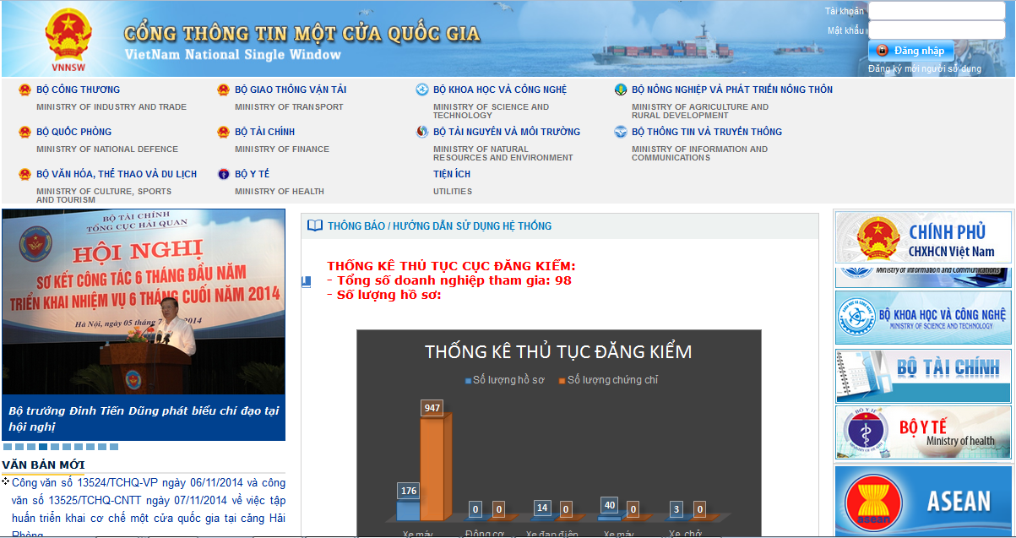
Doanh nghiệp thực hiện nhập thông tin tài khoản đã đăng ký để truy cập hệ thống:
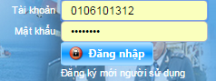

Lưu ý: Doanh nghiệp thực hiện khai báo hồ sơ trên trình duyệt Firefox và Chrome. Hệ thống không hỗ trợ khai báo hồ sơ trên trình duyệt IE.

2.2 Các chức năng

STT | Chức năng | Mô tả
1 | Tìm kiếm hồ sơ | Người dùng tìm kiếm, lọc nhanh các hồ sơ theo nhiều tiêu chí
2 | Khai báo và gửi hồ sơ sang hệ thống BNN&PTNT | Người dùng khai mới và gửi hồ sơ
3 | Khai sửa và gửi hồ sơ sang hệ thống BNN&PTNT | Người dùng khai sửa và gửi hồ sơ
4 | Xem chi tiết hồ sơ | Người dùng xem chi tiết hồ sơ đã tạo và kết quả xử lý hồ sơ.
5 | Xem và in giấy xác nhận chất lượng thức ăn chăn nuôi nhập khẩu | Người dùng xem giấy xác nhận BNN&PTNT trả về. Thực hiện in giấy xác nhận ( in bản docx)
6 | Xem lịch sử hồ sơ | Xem lại lịch sử Người dùng tác động lên hồ sơ
7 | Xem lịch sử phê duyệt hồ sơ | Xem lịch sử phê duyệt hồ sơ của BYT
8 | - Gửi yêu cầu sửa đổi bổ sung  - Gửi yêu cầu hủy hồ sơ  - Gửi yêu cầu sửa giấy xác nhận chất lượng | Người dùng gửi yêu cầu sửa đổi bổ sung hồ sơ, hoặc gửi yêu cầu hủy hồ sơ
9 | Xóa hồ sơ | Người dùng xóa hồ sơ mới tạo
10 | Xem thông tin thu hồi giấy phép | Người dùng xem thông tin thu hồi giấy phép

HƯỚNG DẪN SỬ DỤNG CÁC CHỨC NĂNG HỆ THỐNG

3.1 Tìm kiếm thông tin hồ sơ
Bước 1: Sau khi đăng nhập thành công vào hệ thống. Doanh nghiệp thực hiện nhấn chuột vào menu “THỦ TỤC BỘ NÔNG NGHIỆP”. Chọn “XÁC NHẬN CHẤT LƯỢNG THỨC ĂN CHĂN NUÔI NHẬP KHẨU”:
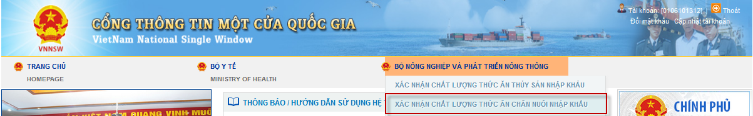
Hệ thống hiển thị màn hình tìm kiếm:
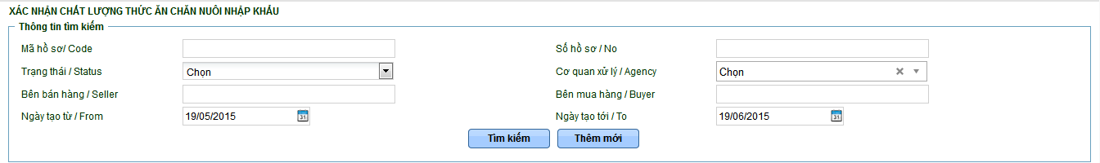
Bước 2: Nhập các tiêu chí tìm kiếm để tìm kiếm hồ sơ cần xử lý:
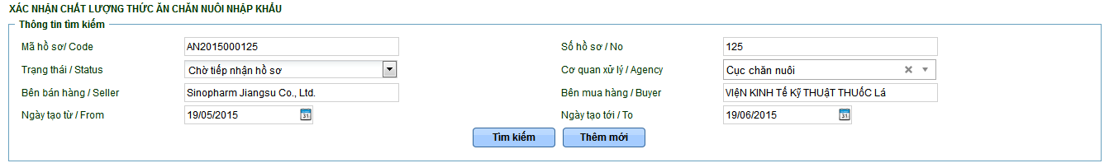
Nhập các thông tin bao gồm:
        - Mã hồ sơ: Nhập mã hồ sơ cần tìm kiếm (mã hồ sơ do hệ thống HQMC cấp)
        - Số hồ sơ: Nhập số hồ sơ
        - Trạng thái hồ sơ: chọn trạng thái hồ sơ cần tìm kiếm
- Mới tạo
- Chờ tiếp nhận hồ sơ
…
        - Cơ quan xử lý: Chọn cơ quan xử lý
        - Bên bán hàng : Nhập tên bên bán hàng
        - Bên mua hàng : Nhập tên bên mua hàng

        - Ngày tạo từ: nhập khoảng thời gian tìm kiếm từ ngày theo định dạng dd/mm/yyyy
        - Ngày tạo đến: nhập khoảng thời gian tìm kiếm đến ngày theo định dạng dd/mm/yyyy
Bước 3: Nhấn 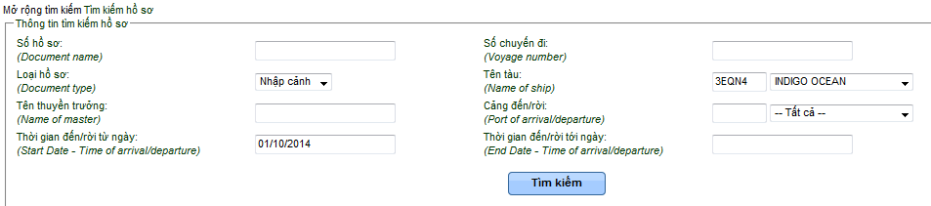, hệ thống trả về danh sách hồ sơ theo các tiêu chí tìm kiếm:
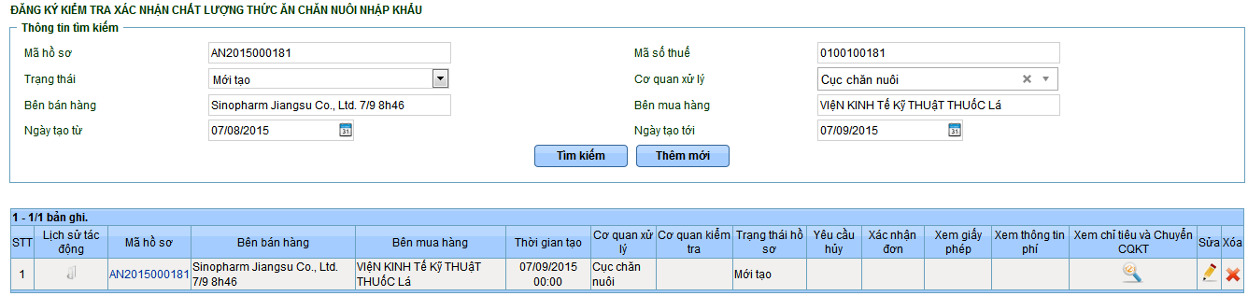
Danh sách hiển thị thông tin hồ sơ bao gồm:
- STT
- Lịch sử tác động
- Mã hồ sơ: hiển thị link cho phép xem thông tin chi tiết
- Số hồ sơ
- Bên bán hàng
- Bên mua hàng
- Ngày tạo
- Thời gian kiểm tra
- Cơ quan xử lý
- Trạng thái hồ sơ
- Yêu cầu hủy: Hiển thị nút chức năng cho phép doanh nghiệp thực hiện gửi yêu cầu hủy hồ sơ.

- Sửa: Nếu hồ sơ ở trạng thái doanh nghiệp được phép sửa thì hiển thị nút chức năng cho sửa. Nếu hồ sơ không ở trạng thái được phép sửa thì không hiển thị nút chức năng cho sửa.
- Xóa: Nếu hồ sơ ở trạng thái doanh nghiệp được phép xóa thì hiển thị nút chức năng cho xóa. Nếu hồ sơ không ở trạng thái được phép xóa thì không hiển thị nút chức năng cho xóa.
- Xác nhận đơn: Hiển thị link cho phép xem thông tin đơn đăng ký đã có xác nhận của BNN&PTNT
- Xem giấy phép: Hiển thị link cho phép xem thông tin chi tiết giấy xác nhận chất lượng thức ăn chăn nuôi nhập khẩu.
- Xem chỉ tiêu và chuyển cơ quan kiểm tra: Hiển thị button cho phép chuyển cơ quan kiểm tra. Trường hợp hồ sơ ban đầu gửi sang cục chăn nuôi.
- Xem thông tin phí: Hiển thị link cho phép doanh nghiệp xem thông tin phí mà BNN&PTNN gửi về.

3.2 Thêm mới hồ sơ
Doanh nghiệp khi thực hiện nhập khẩu thức ăn chăn nuôi thì phải khai báo hồ sơ xin xác nhận chất lượng thức ăn chăn nuôi nhập khẩu gửi tới BNN&PTNT, sau khi có được giấy xác nhận chất lượng thức ăn chăn nuôi từ BNN&PTNT, doanh nghiệp làm thủ tục nhập khẩu tại cơ quan hải quan để được thông quan hàng hóa. Tài liệu này chỉ hướng dẫn doanh nghiệp khai báo hồ sơ xin xác nhận chất lượng gửi sang BNN&PTNT.
Để có thể gửi được bộ hồ sơ sang BNN&PTNT thì doanh nghiệp phải khai đủ thông tin ở 2 phần:
        - Tab Thông tin chung: là đơn đăng ký xác nhận chất lượng thức ăn chăn nuôi nhập khẩu.
        - Tab Thông tin đính kèm: Là các file đính kèm của hồ sơ.
Có hai hình thức khai báo thông tin chung hồ sơ là khai trực tiếp trên giao diện hoặc upload thông tin từ file excel.

3.2.1.1 Khai báo thông tin đơn đăng ký xác nhận chất lượng thức ăn chăn nuôi nhập khẩu

3.2.1.1.1 Khai báo trực tiếp trên giao diện
Bước 1: Từ màn hình tìm kiếm thông tin hồ sơ, nhấn để thực hiện khai báo mới thông tin hồ sơ:
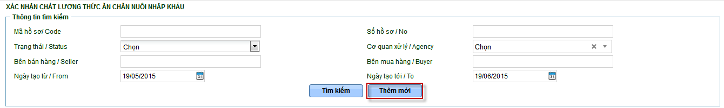
Bước 2: Hệ thống hiển thị màn hình thêm mới. Doanh nghiệp thực hiện nhập các thông tin đầy đủ và hợp lệ.
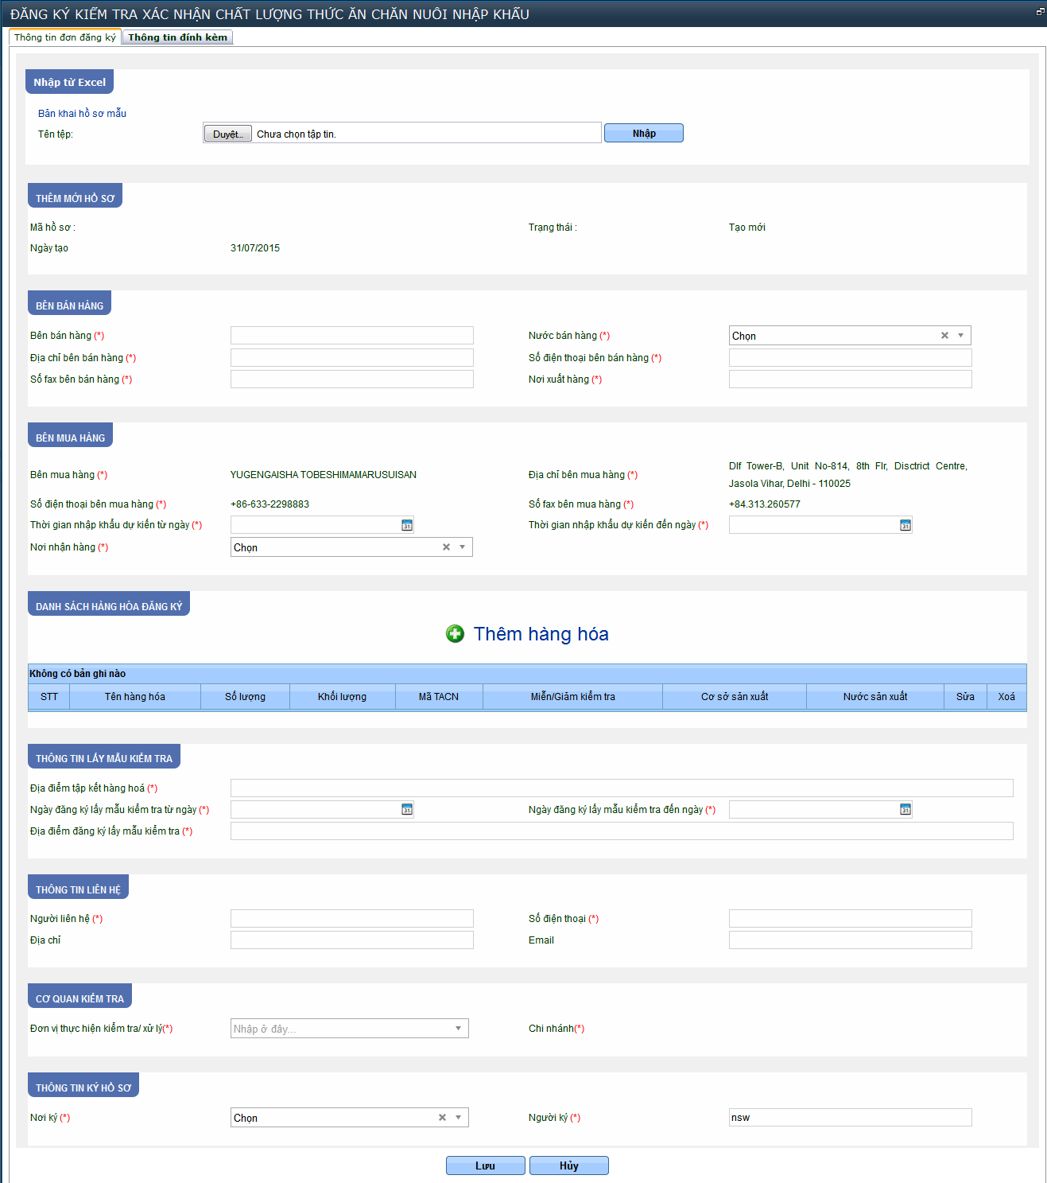
        - Nhóm thông tin thêm mới hồ sơ: Các trường mã hồ sơ, trạng thái hồ sơ, ngày tạo là do hệ thống một cửa tự sinh. Doanh nghiệp chỉ thực hiện nhập Số hồ sơ là số đơn đăng ký.
        - Nhóm thông tin bên bán hàng:
+ Nhập các thông tin: Bên bán hàng, địa chỉ bên bán hàng, số điện thoại bên bán hàng, số fax bên bán hàng
+ Trường thông tin Nước bán hàng: Doanh nghiệp chọn nước bán hàng
        - Nhóm thông tin bên mua hàng:
+ Các thông tin như tên, địa chỉ, điện thoại, fax hệ thống sẽ tự lấy theo thông tin mà doanh nghiệp thực hiện khai báo khi đăng ký tài khoản trên hệ thống một cửa quốc gia.
+ Trường thông tin nơi nhận hàng doanh nghiệp thực hiện chọn cảng trong danh sách. Trườn hợp không tìm thấy cảng thì chọn cảng là Other, và hiển thị ô cho phép nhập thông tin nơi nhận hàng.
+ Trường thời gian nhập khẩu dự kiến từ ngày, đến ngày thì chọn hoặc nhập ngày tháng
        - Nhóm thông tin danh sách hàng hóa đăng ký:
+ Doanh nghiệp thực hiện thêm hàng hóa nhập khẩu bằng cách nhấn vào nút Thêm hàng hóa
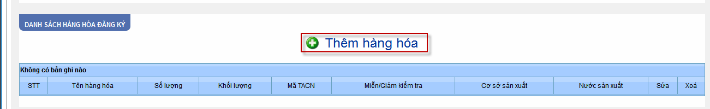
Màn hình thêm mới hàng hóa như sau:
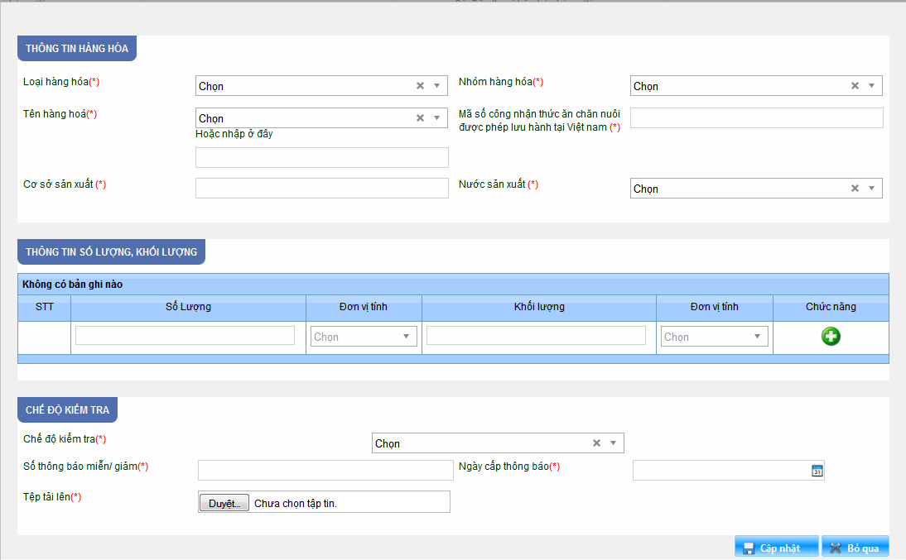
+ Doanh nghiệp chọn loại hàng hóa.
+ Trong trường hợp loại hàng hóa là Có quy chuẩn kỹ thuật, hoặc Chưa có QCKT không phân biệt xuất xứ thì dữ liệu ở trường nhóm hàng hóa sẽ hiển thị theo loại hàng hóa cho doanh nghiệp chọn. Trường Tên hàng hóa sẽ lấy theo nhóm hàng hóa cho doanh nghiệp chọn, ngoài ra doanh nghiệp sẽ thực hiện điền tên hàng hóa chi tiết tại ô Tên hàng hóa. Trường mã số thức ăn chăn nuôi được phép lưu hành tại Việt Nam thì hệ thống sẽ tự động lấy theo nhóm hàng hóa theo danh mục.
+ Trường hợp loại hàng hóa là Chưa có QCKT phân biệt xuất xứ thì Nhóm hàng hóa được mặc định là nhóm khác. Tên hàng hóa doanh nghiệp sẽ tự nhập. Trường hợp Trường mã số thức ăn chăn nuôi được phép lưu hành tại Việt Nam thì hệ thống sẽ tự động lấy theo nhóm hàng hóa theo danh mục .
+ Trường Nước sản xuất: Doanh nghiệp thực hiện chọn
+ Nhóm thông tin số lượng khối lượng. Doanh nghiệp thực hiện nhập thông tin và nhấn dấu. Sau khi thêm thành công thông tin hiển thị như sau:
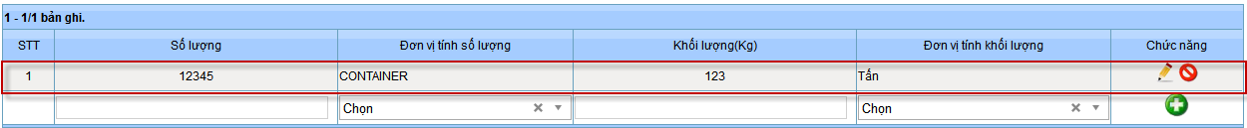
Doanh nghiệp có thể sửa hoặc xóa bằng cách nhấn vào nút chức năng tương ứng,
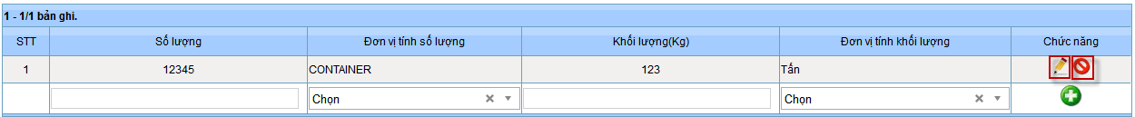
Doanh nghiệp có thể khai báo nhiều dòng thông tin tùy theo hàng hóa vận chuyển.
+ Nhóm thông tin chế độ kiểm tra: Doanh nghiệp chọn chế độ kiểm tra. Nếu chọn là miễn kiểm tra hoặc giảm kiểm tra thì hệ thống yêu cầu doanh nghiệp nhập số thông báo miễn/ giảm, ngày cấp. Nếu doanh nghiệp chọn chế độ kiểm tra là thông thường thì hệ thống không cho phép doanh nghiệp nhập số thông báo miễn/ giảm, ngày cấp.
Sau khi nhập đủ thông tin cho hàng hóa, doanh nghiệp nhấn nút Cập nhật
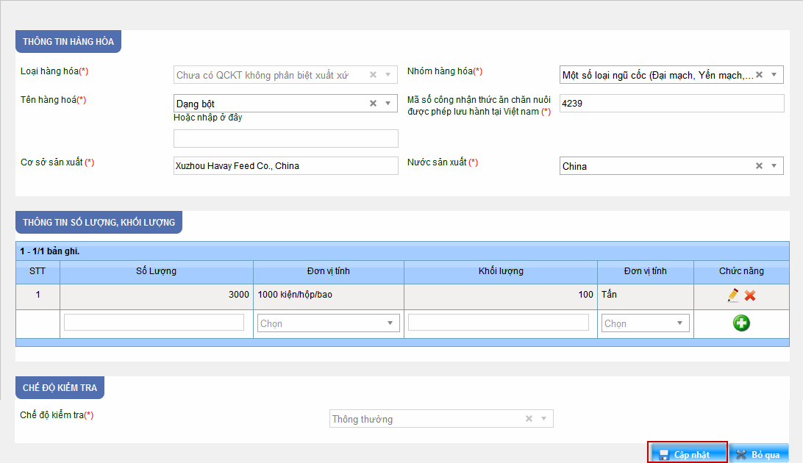
Hàng hóa sẽ được lưu dưới danh sách các hàng hóa như sau:
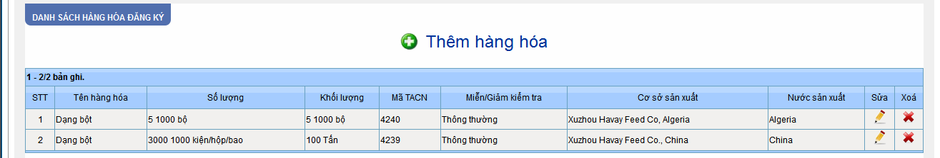
Doanh nghiệp có thể sửa lại thông tin hàng hóa, hoặc xóa hàng hóa đã khai bằng cách nhấn vào nút sửa để cập nhật lại thông tin hoặc nhấn vào nút xóa
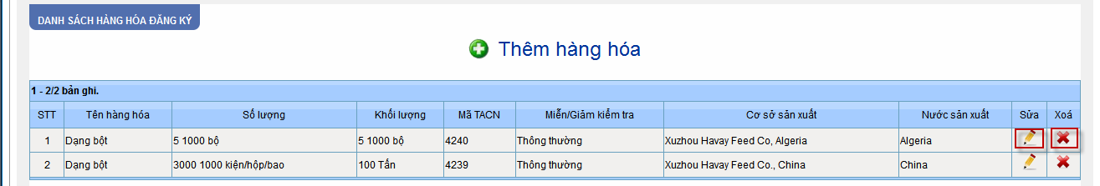
Doanh nghiệp có thể thêm nhiều hàng hóa. Nhưng phải tuân theo quy tắc sau:
+ Quy tắc 1: Nếu thêm hàng hóa đầu tiên chọn loại hàng hóa là Chưa có QCKT không phân biệt xuất xứ hoặc Chưa có QCKT phân biệt xuất xứ và chọn Chế độ kiểm tra là Thông thường -> thì các hàng hoá thêm sau chỉ được chọn giá trị loại hàng hóa là Chưa có QCKT không phân biệt xuất xứ hoặc Chưa có QCKT phân biệt xuất xứ, và chế độ kiểm tra vẫn là Thông thường.
+ Quy tắc 2: Nếu thêm hàng hóa đầu tiên chọn loại hàng hóa là Có quy chuẩn kỹ thuật và chọn Chế độ kiểm tra là Thông thường -> thì các hàng hoá thêm sau chỉ được chọn giá trị loại hàng hóa là Có quy chuẩn kỹ thuật, và chế độ kiểm tra vẫn là Thông thường.
+ Quy tắc 3: Nếu thêm hàng hóa đầu tiên chọn loại hàng hóa là Có quy chuẩn kỹ thuật, Chưa có QCKT không phân biệt xuất xứ hoặc Chưa có QCKT phân biệt xuất xứ và chọn Chế độ kiểm tra là Miễn kiểm tra-> thì các hàng hoá thêm sau chỉ được chọn giá trị loại hàng hóa là là Có quy chuẩn kỹ thuật, Chưa có QCKT không phân biệt xuất xứ hoặc Chưa có QCKT phân biệt xuất xứ, và chế độ kiểm tra vẫn là Miễn kiểm tra.
+ Quy tắc 4: Nếu thêm hàng hóa đầu tiên chọn loại hàng hóa là Có quy chuẩn kỹ thuật, Chưa có QCKT không phân biệt xuất xứ hoặc Chưa có QCKT phân biệt xuất xứ và chọn Chế độ kiểm tra là Giảm kiểm tra-> thì các hàng hoá thêm sau chỉ được chọn giá trị loại hàng hóa là là Có quy chuẩn kỹ thuật, Chưa có QCKT không phân biệt xuất xứ hoặc Chưa có QCKT phân biệt xuất xứ, và chế độ kiểm tra vẫn là Giảm kiểm tra.
        - Nhóm thông tin lấy mẫu kiểm tra: Nhóm thông tin này chỉ hiển thị cho Doanh nghiệp nhập các thông tin khi hàng hóa của hồ sơ được khai theo quy tắc 1, quy tắc 2, quy tắc 4 (Tức là các hàng hóa được khai có chế độ kiểm tra là thông thường hoặc giảm kiểm tra).
        - Nhóm thông tin liên hệ: Yêu cầu nhập các thông tin của người liên hệ
        - Nhóm cơ quan kiểm tra:
+ Nếu doanh nghiệp khai hàng hóa trong hồ sơ mà khai theo quy tắc 1 thì cơ quan kiểm tra mặc định là Cục chăn nuôi.
+ Nếu doanh nghiệp khai hàng hóa trong hồ sơ mà khai theo quy tắc 2, 3, 4 thì doanh nghiệp thực hiện chọn 1 trong 9 đơn vị có trong mục Đơn vị thực hiện kiểm tra
        - Nhóm Thông tin ký hồ sơ: Doanh nghiệp chọn nơi ký.
Lưu ý: Các trường thông tin đánh dấu sao là các trường thông tin bắt buộc nhập
Sau khi nhập đầy đủ thông tin trong tab thông tin chung, doanh nghiệp thực hiện nhấn nút ở dưới màn hình:
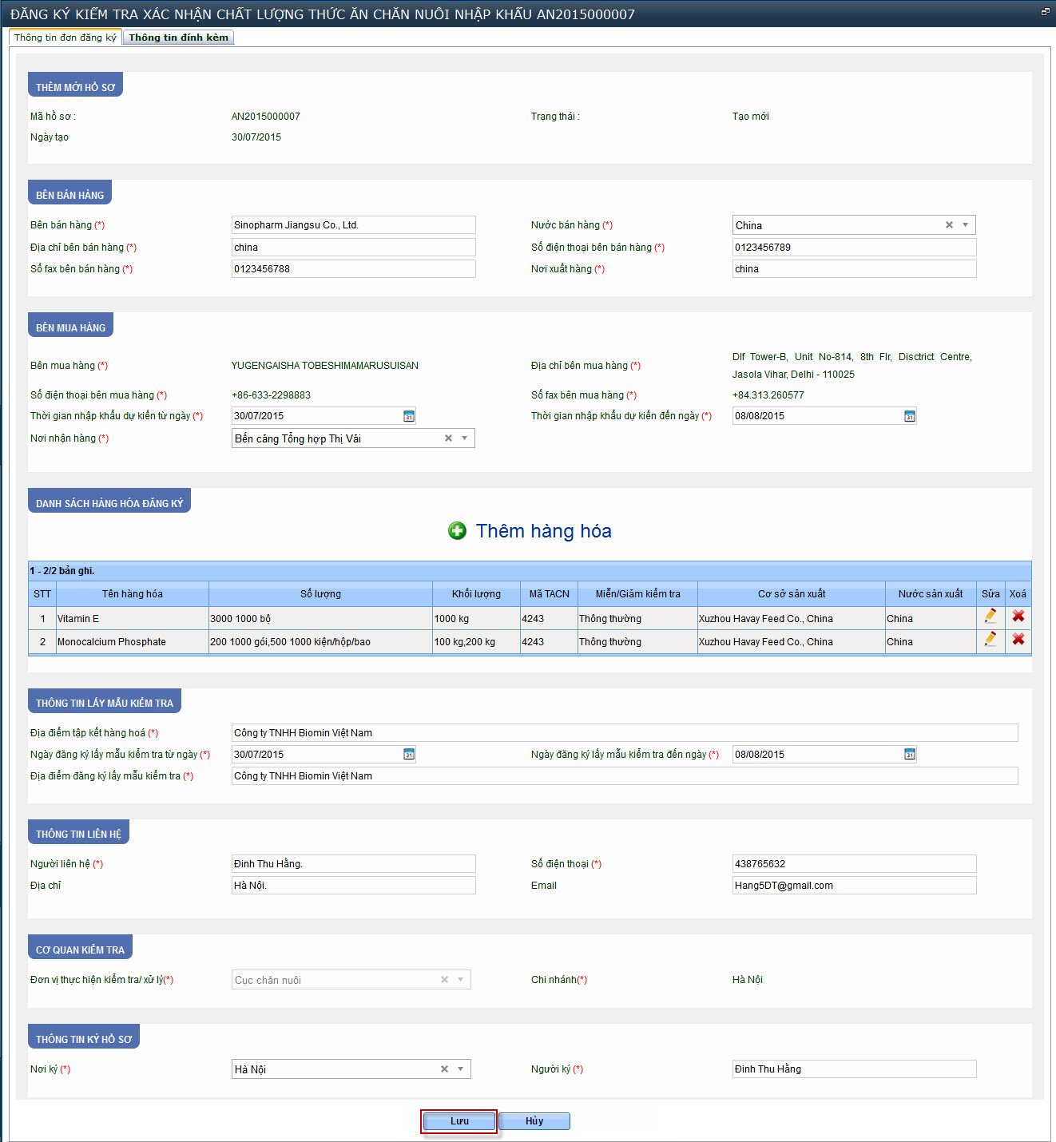
Nếu các trường dữ liệu được nhập đầy đủ thì hệ thống sẽ thông báo cập nhật thành công, hồ sơ được hệ thống cấp mã, hiển thị thêm nút gửi để cho phép gửi.
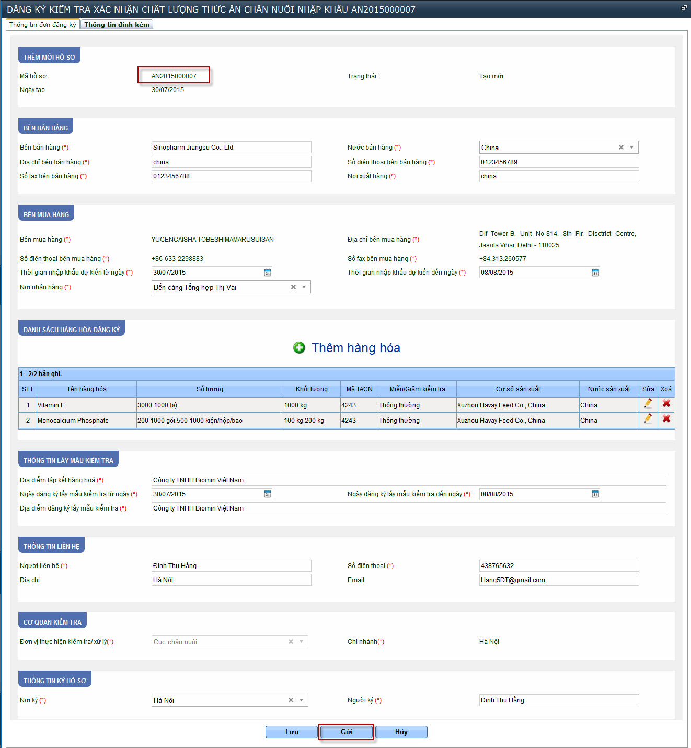
Trường hợp không nhập các trường thông tin bắt buộc, hoặc nhập dữ liệu không hợp lệ, hệ thống sẽ không lưu thông tin đơn đăng ký, và đưa ra cảnh báo lỗi ở trường thông tin đó:
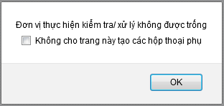

3.2.1.1.2 Khai báo dùng file excel
Hệ thống cho phép doanh nghiệp khai thông tin hồ sơ vào file exel và thực hiện khai báo hồ sơ mới bằng cách upload file excel
- Thực hiện tải file excel mẫu
Bước 1: Từ màn hình tìm kiếm thông tin hồ sơ, nhấn để thực hiện khai báo mới thông tin hồ sơ:
Bước 2: Click vào nút Bản khai hồ sơ mẫu
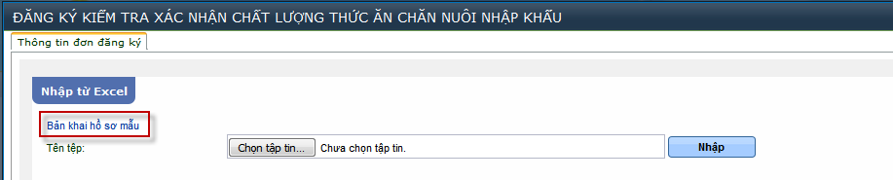
Chọn Save File, nhấn nút OK để thực hiện tải file excel về máy
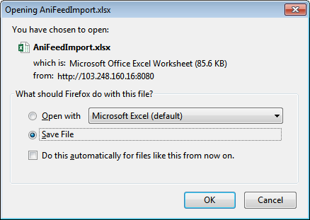
File excel có 3 sheet:
- Sheet AnimalFeedImport: Cho phép khai báo thông tin giấy đăng ký kiểm tra xác nhận chất lượng.
- Sheet AnimalFeedImportGood: Cho phép doanh nghiệp nhập thông tin số lượng, khối lượng của từng hàng hóa. Lưu ý là cột AnimalFeedImport_STT phải nhập đúng theo các số ở cột STT của sheet AnimalFeedImport để đánh dấu thông tin số lượng khối lượng đấy là của hàng hóa nào.
- Sheet Danhmuc: Chứa dữ liệu các loại danh mục như danh mục quốc gia, danh mục tỉnh/thành phố, danh mục đơn vị tính, danh mục cơ quan xử lý. Doanh nghiệp có thể tìm kiếm dữ liệu ở mục này để phục vụ khai báo thông tin giấy đăng ký kiểm tra xác nhận chất lượng.
Doanh nghiệp thực hiện khai báo thông tin tại Sheet AnimalFeedImport trước khi thực hiện khai báo hồ sơ bằng cách upload file excel trên hệ thống.
Lưu ý:
- Các trường thông tin có dấu (*) là bắt buộc nhập. Tại mỗi trường thông tin khi di chuột vào đều có hướng dẫn khai báo dữ liệu, doanh nghiệp có thể đọc hướng dẫn trước khi thực hiện nhập dữ liệu. Đối với các trường thông tin mà cho chọn thì doanh nghiệp thực hiện chọn mã code của giá trị, mã code này tham chiếu tại cột mã của giá trị của danh mục dữ liệu tương ứng trong sheet Danh mục.
- Chọn giá trị liên quan đến: Cơ quan xử lý
+ Nếu trường thông tin Loại hàng hóa doanh nghiệp chọn là Chưa có QCKT không phân biệt xuất sứ, hoặc Chưa có QCKT phân biệt xuất sứ và chọn Chế độ kiểm tra là thông thường thì trường Đơn vị xư lý chọn là Cục chăn nuôi.
+ Nếu trường thông tin Loại hàng hóa doanh nghiệp chọn là
- Có quy chuẩn kỹ thuật
- Hoặc Chưa có QCKT không phân biệt xuất sứ, hoặc Chưa có QCKT phân biệt xuất sứ và chọn Chế độ kiểm tra là Miễn kiểm tra (hoặc giảm kiểm tra).
Cả 2 trường hợp trên thì chọn Đơn vị xư lý là một trong 9 đơn vị trong danh mục
- Thực hiện khai báo đơn đăng ký xác nhận chất lượng
Bước 1: : Từ màn hình tìm kiếm thông tin hồ sơ, nhấn để thực hiện khai báo mới thông tin hồ sơ:
Bước 2: Màn hình thêm mới hồ sơ:
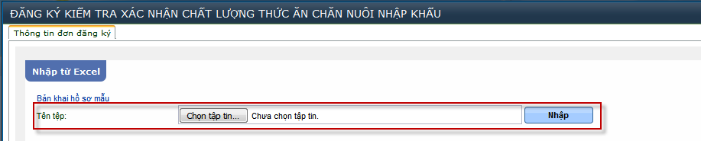
Doanh nghiệp nhấn vào nút Browse để chọn file excel đã khai báo thông tin đầy đủ. Hệ thống hiển thị màn hình duyệt:
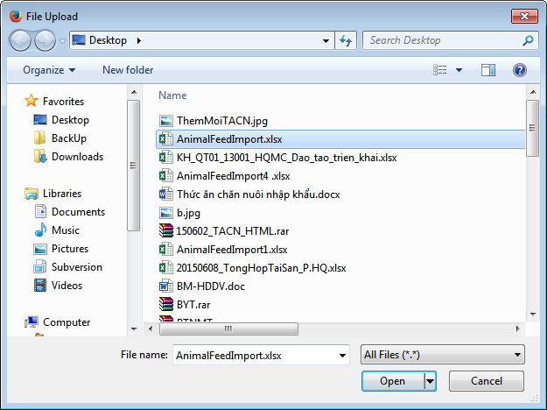
Chọn file excel và click nút Open
Bước 4: Click nút Nhập
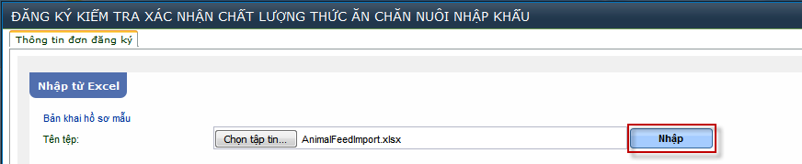
Hệ thống sẽ tự động import các trường thông tin từ file excel tương ứng vào các trường thông tin trên màn hình
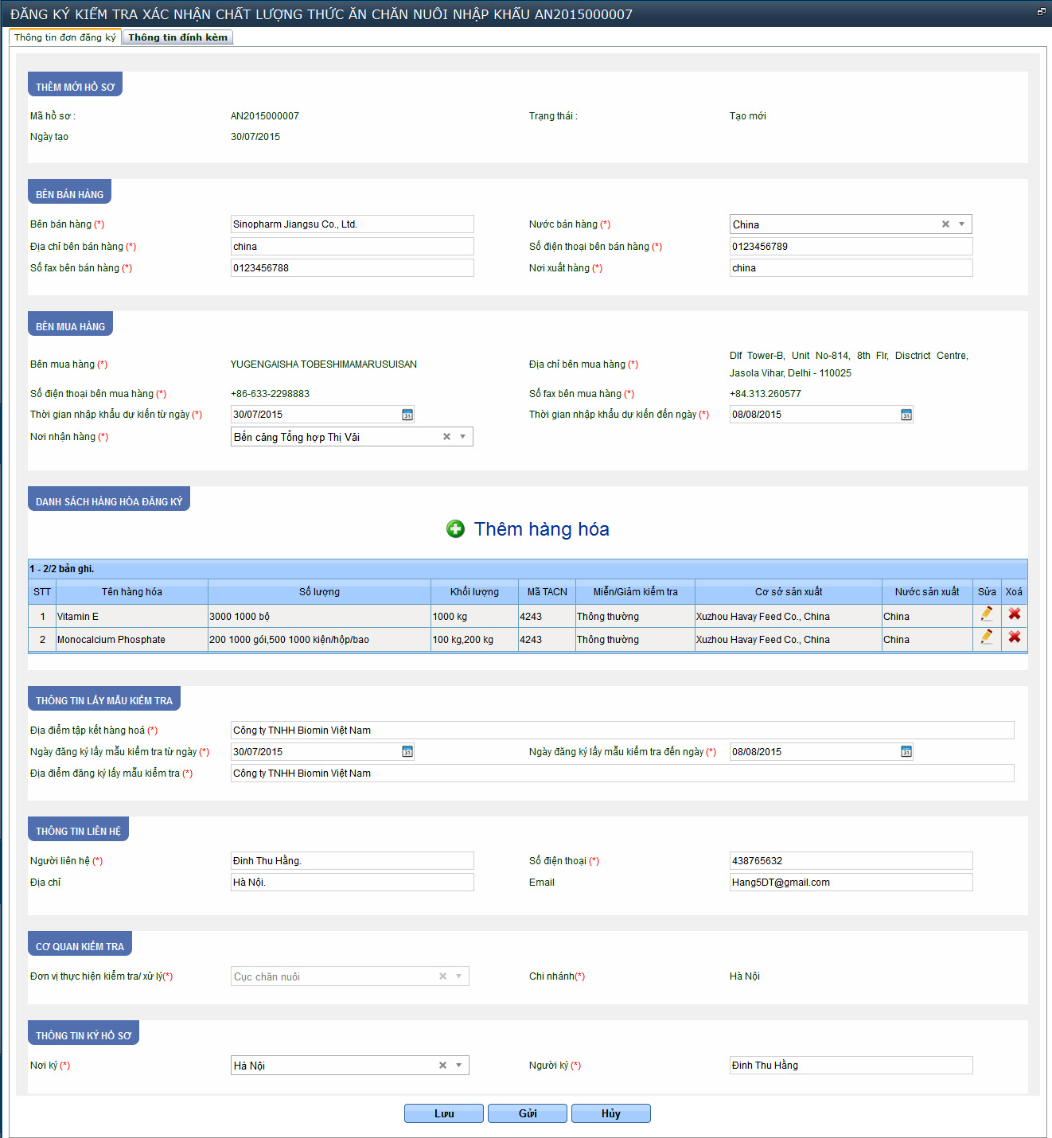
Bước 5: Sau khi nhập đầy đủ thông tin trong tab thông tin chung, doanh nghiệp thực hiện nhấn nút ở dưới màn hình:
Nếu các trường dữ liệu được nhập đầy đủ thì hệ thống sẽ thông báo cập nhật thành công, hồ sơ được hệ thống cấp mã, hiển thị thêm nút gửi để cho phép gửi.
Trường hợp không nhập các trường thông tin bắt buộc, hoặc nhập không không lệ, hệ thống sẽ không lưu thông tin đơn đăng ký, và đưa ra cảnh báo lỗi ở trường thông tin đó:
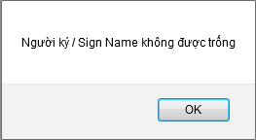

3.2.1.1.3 Khai báo file đính kèm
Sau khi khai báo thông tin đơn đăng ký xác nhận chất lượng thức ăn chăn nuôi nhập khẩu. Doanh nghiệp thực hiện khai báo file đính kèm cho hồ sơ. Hồ sơ xin xác nhận gồm các file đính kèm sau:
        - Hợp đồng mua bán: Bắt buộc upload
        - Hóa đơn mua bán: Bắt buộc upload
        - Phiếu đóng gói: Bắt buộc upload
        - Phiếu kết quả phân tích chất lượng của nước xuất xứ cấp cho lô hàng(Certificate of Analysis): Bắt buộc upload
        - Bảng tiêu chuẩn công bố áp dụng của đơn vị nhập khẩu: Bắt buộc upload
        - Văn bản công nhận TACN được phép lưu hành tại Việt Nam: Không bắt buộc upload
        - Bản sao chụp văn bản của Cục chăn nuôi về việc miễn kiểm tra chất lượng có thời hạn hoặc áp dụng chế độ kiểm tra giảm (nếu có): Không bắt buộc upload
Bước 1: Sau khi lưu thành công đơn đăng ký, doanh nghiệp có thể chuyển sang tab file đính kèm để khai báo file đính kèm. Hoặc tại màn hình tìm kiếm hồ sơ, doanh nghiệp thực hiện tìm kiếm hồ sơ đã thực hiện khai đơn đăng ký xác nhận chất lượng thức ăn chăn nuôi nhập khẩu. Sau đó, nhấn vào nút Sửa:
Bước 2: Chuyển sang tab Thông tin đính kèm. Nhấn Upload tệp đính kèm
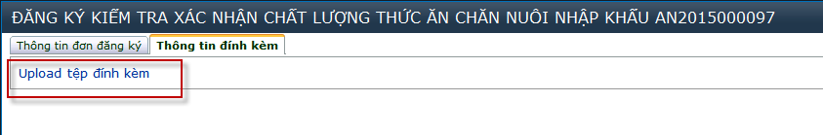
Trường hợp doanh nghiệp lần đầu khai hồ sơ trên 1 trình duyệt thì sẽ có thông báo không cho phép mở màn hình file đính kèm
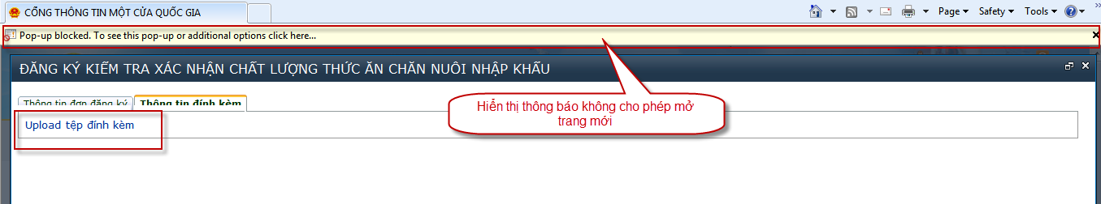
Doanh nghiệp nhấn vào dòng thông báo (trên IE) hoặc nhấn vào nút tùy chọn (trên FF hoặc Chrome). Sau đó chọn dòng always allow pop-up from this site
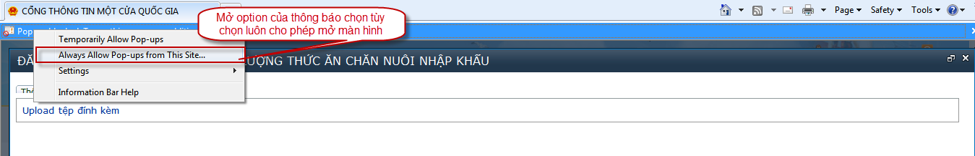
Hoặc có thể vào option của trình duyệt, phần conten, bỏ chọ Block pop-up.
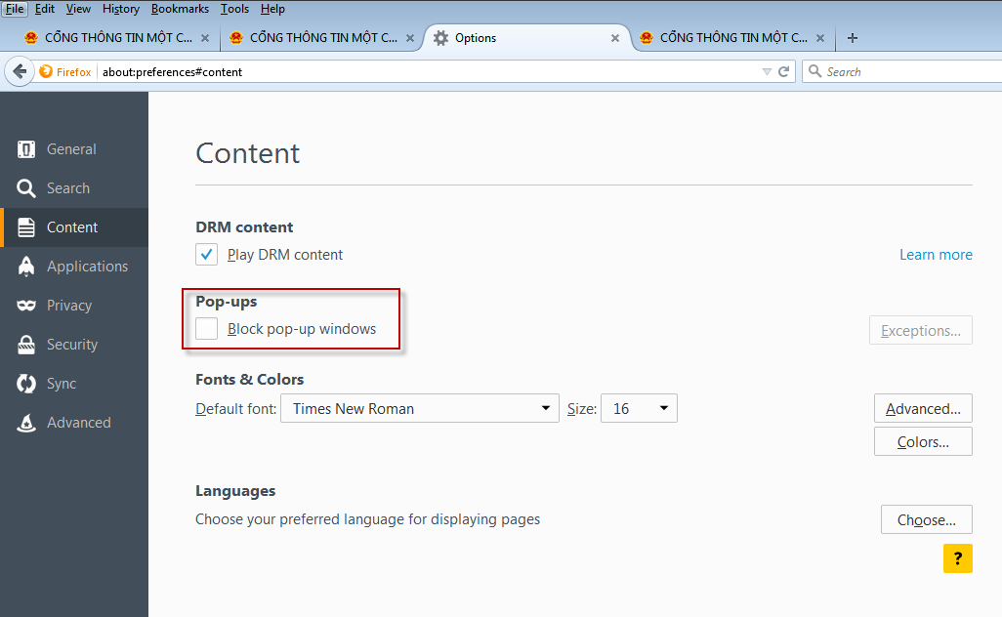
Sau đó, nhấn lại vào Upload tệp đính kèm. Màn hình file đính kèm như sau: 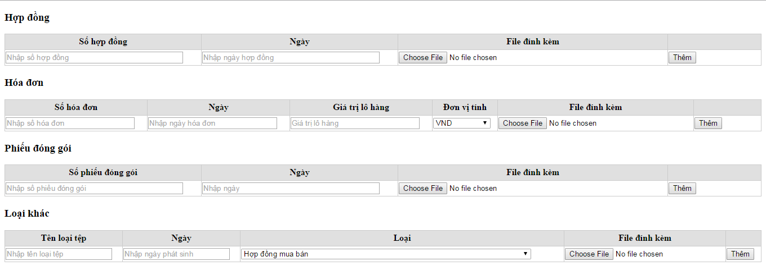
Doanh nghiệp thực hiện nhập các trường thông tin, thực hiện upload file đính kèm tương ứng. Mỗi loại file đính kèm (như hóa đơn, hợp đồng, phiếu đóng gói, loại khác) cho phép upload nhiều file đính kèm.
- Định dạng file đính kèm: pdf, jpg, tif.
- Tổng dung lượng tối đa của tất cả các tệp đính kèm trong 1 hồ sơ: 2MB.
Màn hình sau khi upload file đính kèm thành công: Các file đính kèm đã upload thành công (đóng khung đỏ)
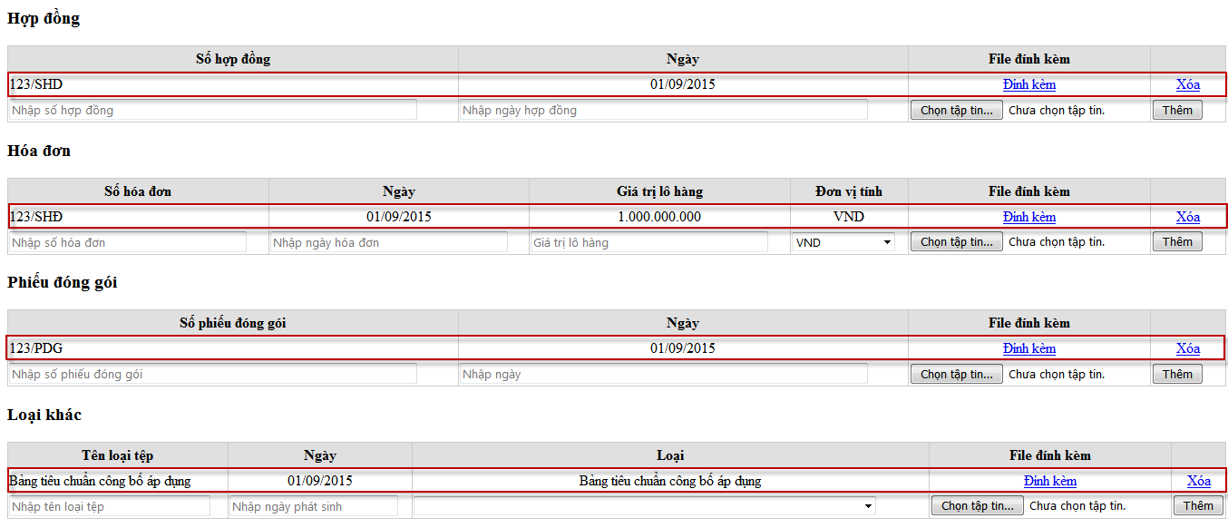
Sau khi upload file đính kèm, doanh nghiệp có thể tải về file đính kèm hoặc xóa file đính kèm. Thực hiện chọn file đính kèm muốn tải về (nhấn vào chữ Đính kèm) hoặc muốn xóa (nhấn vào chữ xóa).

3.3 Sửa hồ sơ
Chức năng này cho phép doanh nghiệp thực hiện sửa thông tin hồ sơ khi BNN&PTNT chưa thực hiện cấp giấy xác nhận chất lượng.
- Trường hợp hồ sơ chưa gửi hoặc đã gửi nhưng cán bộ Bộ BNN&PTNT chưa thực hiện tiếp nhận hồ sơ, thì doanh nghiệp tự ý sửa thông tin hồ sơ, hệ thống sẽ cập nhật thông tin hồ sơ, và BNN&PTNT sẽ tiếp nhận hồ sơ bản mới nhất.
- Trường hợp hồ sơ đã gửi sang BNN&PTNT và cán bộ Bộ NN&PTNT đã vào tiếp nhận, nhưng doanh nghiệp muốn chỉnh sửa thì phải gửi yêu cầu xin phép được chỉnh sửa: (Chi tiết xem hướng dẫn ở mục 3.6 Gửi yêu cầu sửa đổi bổ sung)
Bước 1: Tại màn hình quản lý tìm kiếm hồ sơ, thực hiện tìm kiếm hồ sơ cần sửa đổi. Hồ sơ chỉ sửa đổi được khi có hiển thị nút 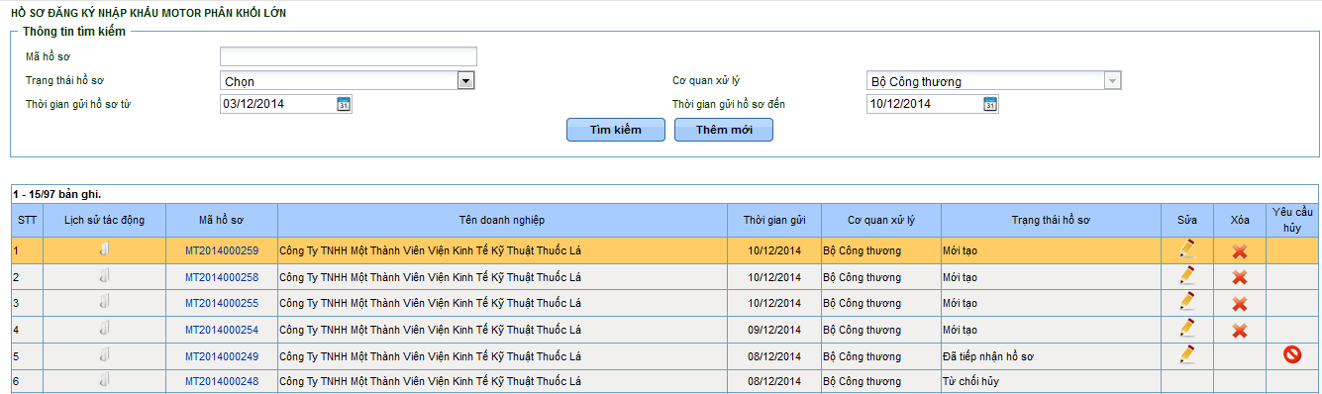 ở cột sửa.
Bước 2: Nhấn vào nút, hệ thống hiển thị màn hình thông tin sửa:
Doanh nghiệp thực hiện sửa thông tin hồ sơ: Sửa thông tin đơn đăng ký ở tab thông tin đơn đăng ký, xóa file đính kèm cũ hoặc thêm file đính kèm mới.
Bước 3: Sau khi hoàn tất sửa thông tin chung hồ sơ và tệp tin đính kèm, doanh nghiệp nhấn vào nút để lưu lại thông hồ sơ sửa.
Hệ thống hiển thị màn hình cho doanh nghiệp xác nhận sửa thông tin. Click OK
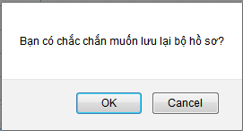
- Hồ sơ sau khi sửa thông tin sẽ giữ nguyên trạng thái cũ, các thông tin mới được cập nhật.

3.4 Gửi hồ sơ
Chức năng cho phép doanh nghiệp thực hiện gửi hồ sơ. Doanh nghiệp phải sử dụng chữ ký số để gửi hồ sơ. Chữ ký số doanh nghiệp thực hiện mua tại các cửa hàng Viettel, FPT, Thái sơn, BKAV, VNPT,..... Sau đó thực hiện đăng ký chữ ký số với hải quan. Chi tiết doanh nghiệp thực hiện tải hướng dẫn đăng ký sử dụng chữ ký số trên trang chủ
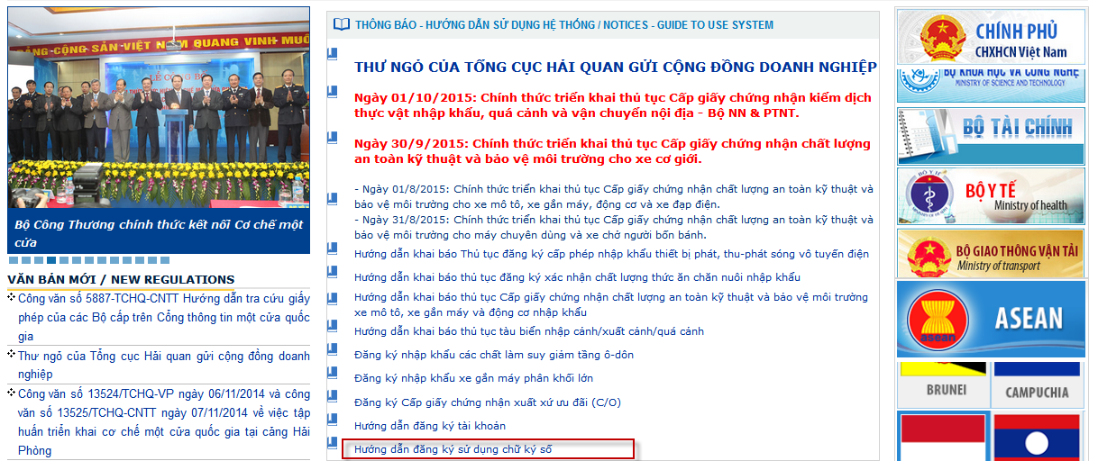

3.4.1 Gửi hồ sơ sử dụng chữ ký số
Bước 1: Tại màn hình quản lý tìm kiếm hồ sơ, thực hiện tìm kiếm hồ sơ cần gửi:
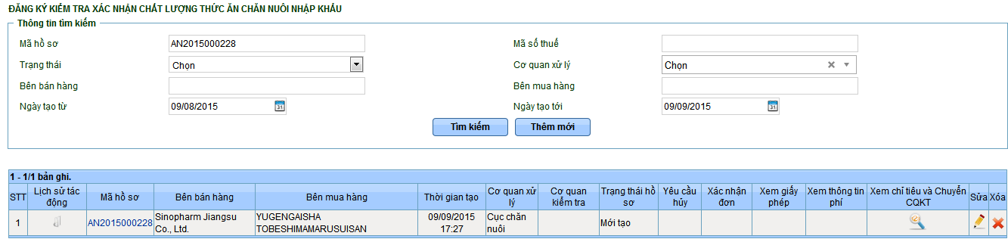
Bước 2: Nhấn vào nút ở cột sửa, hệ thống hiển thị màn hình thông tin sửa:
Thực hiện nhấn nút.
Hệ thống hiển thị thông báo
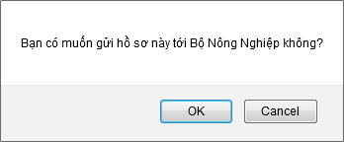
Nhấn vào “OK” để tiếp tục gửi hồ sơ sang BNN&PTNT hoặc nhấn vào “Cancel” để hủy gửi hồ sơ sang BNN&PTNT.
Chọn OK
Bước 3: Màn hình Security Warning hiển thị:
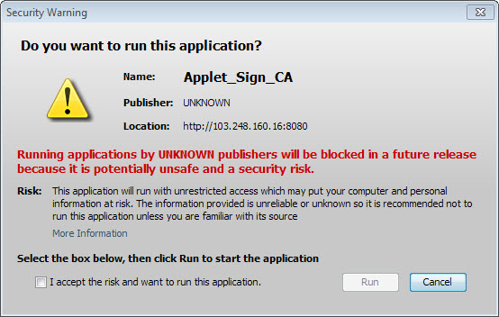
Chọn checkbox , nhấn Run để chạy ứng dụng
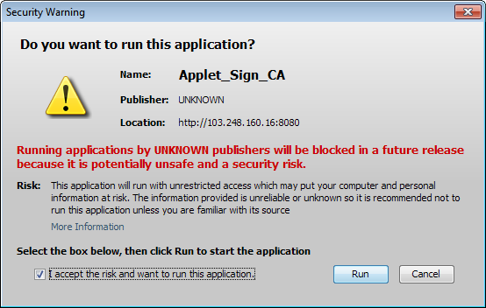
Lưu ý: Hệ thống có thể hỏi nhiều lần để xác thực, chọn checkbox và nhấn Run lần nữa nếu được hỏi
Doanh nghiệp chọn chứng thư số (Trường hợp usb token có thể có nhiều chứng thư số)
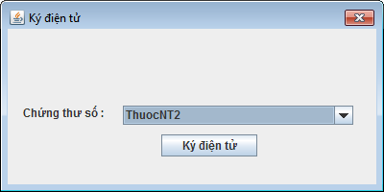
Doanh nghiệp nhập mã pin vào ô User PIN cho chứng thư số đã chọn:
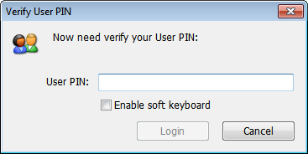
Sau khi nhập mã PIN xong, nhấn nút Login.
Trường hợp nhập sai mã PIN, hệ thống đưa ra thông báo: (Doanh nghiệp nhập lại mã PIN đúng)
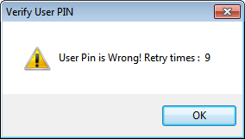
Trường hợp chứng thư hết hạn, hệ thống đưa ra thông báo: (Doanh nghiệp liên hệ lại nơi cấp chứng thư số để được hỗ trợ)
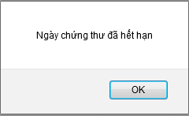
Trường hợp nhập mã PIN đúng và chứng thư còn hạn, hệ thống thông báo gửi thành công. Click OK
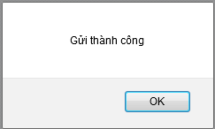
Sau khi gửi thành công hồ sơ sẽ được chuyển trạng thái như sau:
- Nếu gửi hồ sơ ở trạng thái Mới tạo thì hồ sơ chuyển sang trạng thái Chờ tiếp nhận hồ sơ.
- Nếu gửi hồ sơ khi hồ sơ ở trạng thái Từ chối, yêu cầu bổ sung hồ sơ thì hồ sơ chuyển sang trạng thái Gửi hồ sơ SĐBS theo yêu cầu.
Doanh nghiệp thực hiện sửa thông tin hồ sơ theo yêu cầu khi hồ sơ bị cán bộ Bộ NN&PTNT yêu cầu sửa đổi bổ sung và thực hiện gửi hồ sơ:
Hồ sơ bị cán bộ BNT&PTNT yêu cầu sửa đổi:
Yêu cầu sửa hồ sơ: (chi tiết tham khải mục 3.10. Xem lịch sử phê duyệt của hồ sơ)
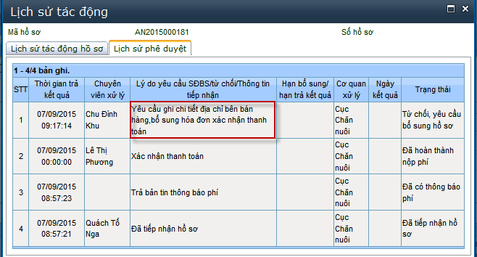
Sau khi sửa và gửi hồ sơ theo yêu cầu của BNN&PTNT, hồ sơ sẽ có trạng thái Gửi hồ sơ SĐBS theo yêu cầu:
- Nếu gửi hồ sơ ở các trạng thái khác thì hồ sơ chuyển trạng thái Gửi yêu cầu sửa hồ sơ.

3.5 Xóa hồ sơ
Chức năng cho phép doanh nghiệp thực hiện xóa hồ sơ ở trạng thái Tạo mới. Các trạng thái khác thì doanh nghiệp phải gửi yêu cầu rút hồ sơ sang BNN&PTNT (Chi tiết xem hướng dẫn mục 3.7 Gửi yêu cầu hủy hồ sơ)
Bước 1: Tại màn hình quản lý tìm kiếm hồ sơ, thực hiện tìm kiếm hồ sơ cần xóa:
Bước 2: Nhấn vào nút ở cột Xóa để thực hiện xóa hồ sơ ở trạng thái Mới tạo.
Hệ thống hiển thị thông báo:
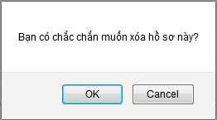
Nhấn vào “OK” để tiếp tục xóa hồ sơ hoặc nhấn vào “Cancel” để hủy yêu cầu xóa.
Sau khi xóa thành công, hồ sơ không còn trong danh sách hồ sơ của doanh nghiệp nữa.

3.6 Gửi yêu cầu sửa đổi bổ sung hồ sơ
Hồ sơ khi đã gửi sang hệ thống BNN&PTNT và đã được cán bộ Bộ NN&PTNT tiếp nhận, doanh nghiệp muốn sửa đổi bổ sung thì doanh nghiệp thực hiện gửi hồ sơ đã chỉnh sửa và gửi kèm lý do xin chỉnh sửa. Nếu được BNN&PTNN đồng ý, hồ sơ chỉnh sửa của Doanh nghiệp mới được chấp nhận và cập nhật lại. Hồ sơ chỉnh sửa sẽ được bộ phận xử lý thuộc BNN&PTNN thực hiện xem xét xử lý mà không cần tiếp nhận lại.
Nếu BNN&PTNN không đồng ý chỉnh sửa, gửi phản hồi không đồng ý yêu cầu chỉnh sửa hồ sơ kèm theo hướng dẫn thực hiện, và tiếp tục xử lý trên hồ sơ đang thực hiện.
Bước 1: Tại màn hình quản lý tìm kiếm, thực hiện tìm kiếm hồ sơ muốn gửi yêu cầu sửa:
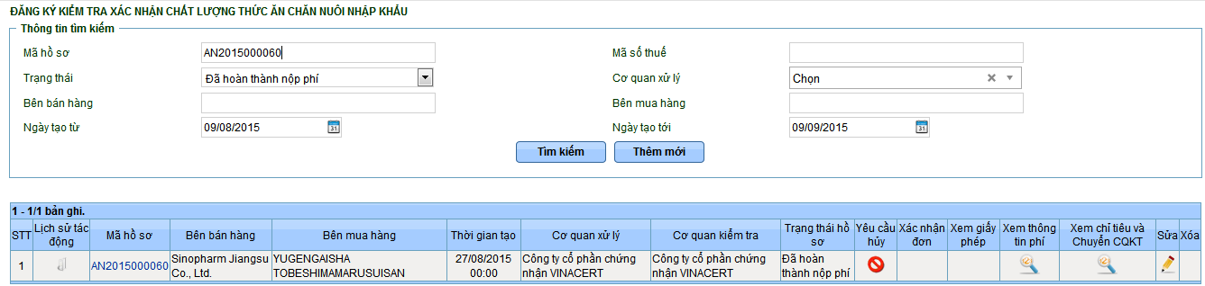
Bước 2: Nhấn vào nút ở cột sửa. Doanh nghiệp thực hiện nhập lý do sửa. Cập nhật các thông tin khác của hồ sơ.
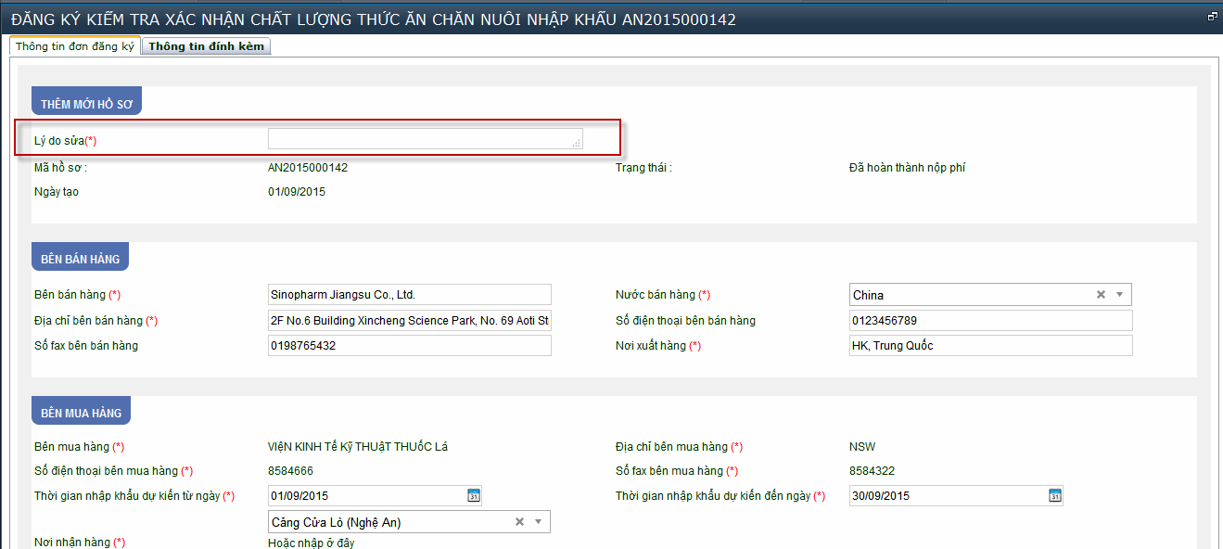
Bước 3: Nhấn nút. Hệ thống hỏi xác nhận việc gửi yêu cầu. Nhấn nút OK
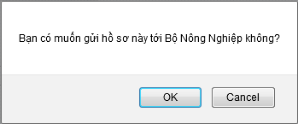
Màn hình Security Warning hiển thị:
Chọn checkbox , nhấn Run để chạy ứng dụng
Lưu ý: Hệ thống có thể hỏi nhiều lần để xác thực, chọn checkbox và nhấn Run lần nữa nếu được hỏi
Doanh nghiệp chọn chứng thư số (Trường hợp usb token có thể có nhiều chứng thư số)
Doanh nghiệp nhập mã pin vào ô User PIN cho chứng thư số đã chọn:
Sau khi nhập mã PIN xong, nhấn nút Login.
Trường hợp nhập sai mã PIN, hệ thống đưa ra thông báo: (Doanh nghiệp nhập lại mã PIN đúng)
Trường hợp chứng thư hết hạn, hệ thống đưa ra thông báo: (Doanh nghiệp liên hệ lại nơi cấp chứng thư số để được hỗ trợ)
Trường hợp nhập mã PIN đúng và chứng thư còn hạn, hồ sơ sẽ chuyển thành trạng thái “Gửi yêu cầu sửa hồ sơ”
Bước 4: Sau khi BNN&PTNT nhận được yêu cầu sửa đổi bổ sung, thực hiện xem xét hồ sơ và trả thông báo cho phép hoặc không cho phép sửa thông tin hồ sơ. Doanh nghiệp tìm kiếm hồ sơ để biết kết quả.
- Nếu hồ sơ được duyệt yêu cầu sửa đổi bổ sung hồ sơ chuyển sang trạng thái Đồng ý yêu cầu sửa hồ sơ. Hồ sơ được cập nhật, BNN&PTNT sẽ xử lý trên hồ sơ mới
- Nếu hồ sơ không được duyệt yêu cầu sửa đổi bổ sung hồ sơ thì có trạng thái Từ chối yêu cầu sửa hồ sơ. BNN&PTNT sẽ thực hiện xử lý trên hồ sơ cũ.

3.7 Gửi yêu cầu hủy hồ sơ
Chức năng cho phép doanh nghiệp gửi yêu cầu hủy hồ sơ. Doanh nghiệp chỉ được phép gửi yêu cầu hủy hồ sơ khi hồ sơ chưa được BNN&PTNT cấp giấy xác nhận đăng ký nhập khẩu (hồ sơ được cấp giấy xác nhận là hồ sơ ở trạng thái Gửi kết quả kiểm tra). Tuy nhiên BNN&PTNT lại có thể chủ động hủy hồ sơ ngay cả khi hồ sơ đã được cấp giấy xác nhận đăng ký nhập khẩu (Thu hồi giấy xác nhận chất lượng thức ăn chăn nuôi nhập khẩu đã cấp cho hồ sơ).
BNN&PTNT sau khi nhận được yêu cầu hủy hồ sơ, thực hiện xem xét hồ sơ để đưa ra quyết định cho phép hoặc không cho phép hủy hồ sơ. Doanh nghiệp sẽ xem được thông báo đồng ý hoặc từ chối yêu cầu hủy trên hệ thống một cửa quốc gia.
Bước 1: Tại màn hình quản lý tìm kiếm, thực hiện tìm kiếm hồ sơ muốn gửi yêu cầu hủy:
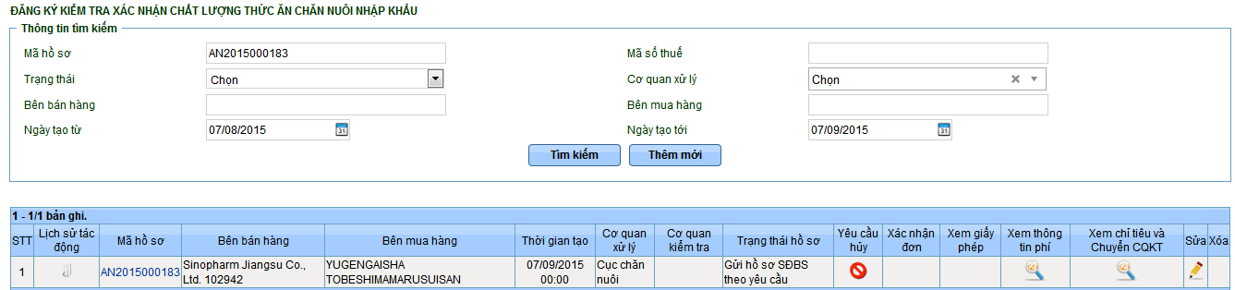
Bước 2: Nhấn vào nút ở cột yêu cầu hủy.
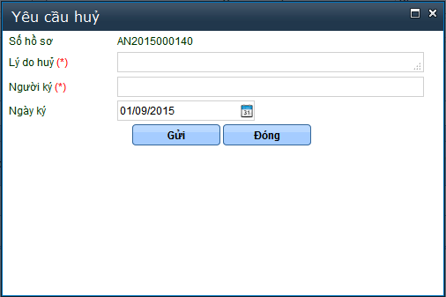
Doanh nghiệp thực hiện nhập thông tin yêu cầu hủy hồ sơ. Sau đó nhấn nút Gửi. Hệ thống đưa ra màn hình cho doanh nghiệp xác nhận.
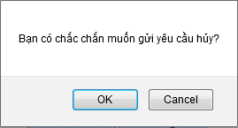
Nhấn OK nếu muốn gửi yêu cầu hủy, hoặc Cancel nếu không muốn gửi yêu cầu hủy.
Nhấn OK. Màn hình Security Warning hiển thị:
Chọn checkbox , nhấn Run để chạy ứng dụng
Lưu ý: Hệ thống có thể hỏi nhiều lần để xác thực, chọn checkbox và nhấn Run lần nữa nếu được hỏi
Doanh nghiệp chọn chứng thư số (Trường hợp usb token có thể có nhiều chứng thư số)
Doanh nghiệp nhập mã pin vào ô User PIN cho chứng thư số đã chọn:
Sau khi nhập mã PIN xong, nhấn nút Login.
Trường hợp nhập sai mã PIN, hệ thống đưa ra thông báo: (Doanh nghiệp nhập lại mã PIN đúng)
Trường hợp chứng thư hết hạn, hệ thống đưa ra thông báo: (Doanh nghiệp liên hệ lại nơi cấp chứng thư số để được hỗ trợ)
Trường hợp nhập mã PIN đúng và chứng thư còn hạn, hệ thống thông báo gửi thành công. Click OK
Sau khi doanh nghiệp gửi yêu cầu hủy, hồ sơ chuyển trạng thái Gửi yêu cầu rút hồ sơ.
Bước 3: Sau khi BNN&PTNT nhận được yêu cầu hủy, thực hiện xem xét hồ sơ và trả thông báo đồng ý hoặc từ chối hủy thông tin hồ sơ. Doanh nghiệp tìm kiếm hồ sơ để xem trạng thái hồ sơ.
- Trường hợp BNN&PTNT đồng ý yêu cầu hủy hồ sơ thì hồ sơ sẽ có trạng thái Đồng ý yêu cầu hủy hồ sơ
- Trường hợp BNN&PTNT không đồng ý yêu cầu hủy hồ sơ thì hồ sơ sẽ có trạng thái Từ chối yêu cầu xin rút hồ sơ

3.8 Xem thông tin hồ sơ
Chức năng cho phép Doanh nghiệp xem lại toàn bộ thông tin hồ sơ.
Bước 1: Từ màn hình quản lý tìm kiếm, thực hiện tìm kiếm hồ sơ cần xem thông tin chi tiết:
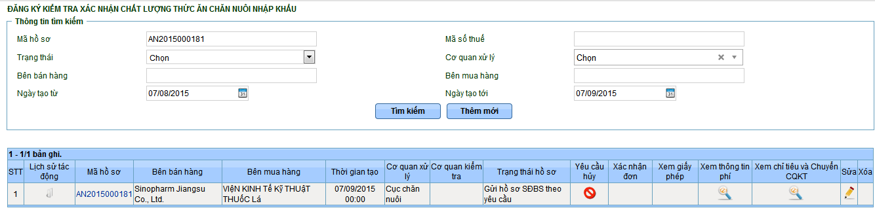
Bước 2: Nhấn vào link ở cột Mã hồ sơ để xem thông tin chi tiết. Hệ thống hiển thị màn hình.
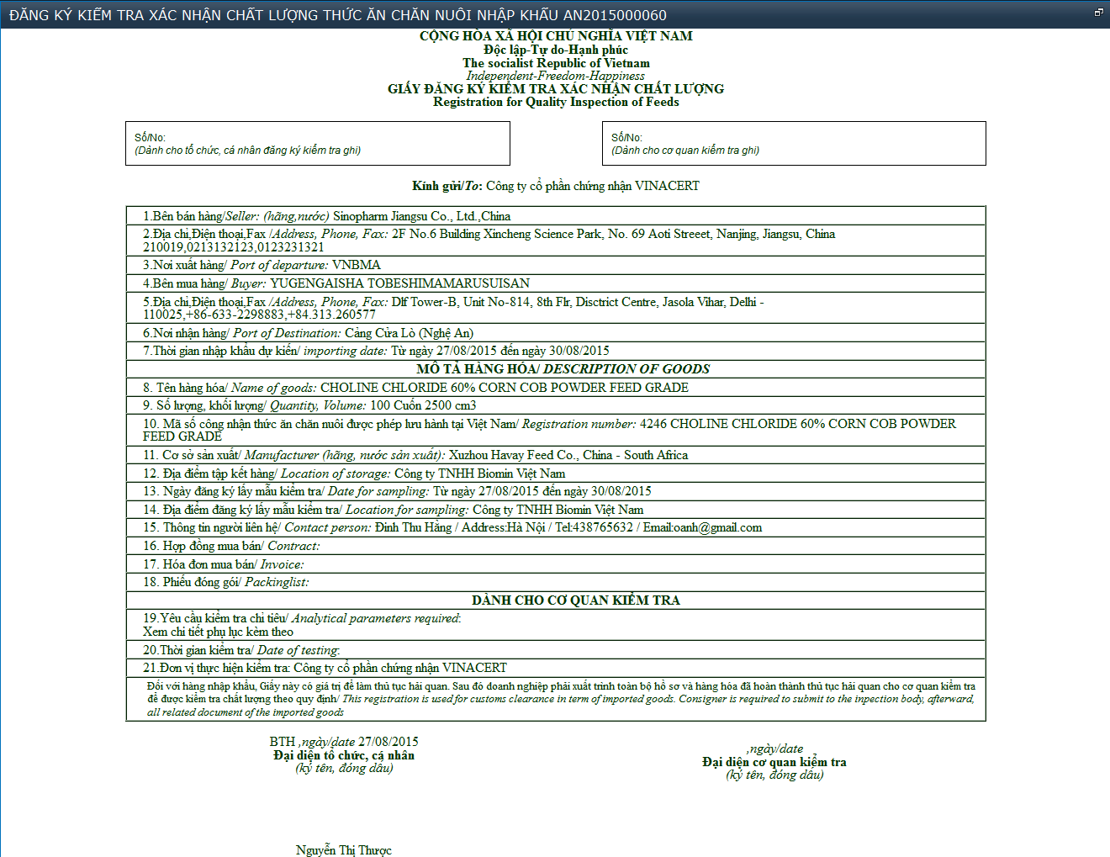

3.9 Xem lịch sử tác động của hồ sơ
Chức năng này cho phép doanh nghiệp có thể xem lại quá trình doanh nghiệp thao tác hồ sơ hoặc quá trình xử lý hồ sơ của BTNMT
Bước 1: Tại màn hình quản lý tìm kiếm, thực hiện tìm kiếm hồ sơ muốn xem thông tin lịch sử tác động
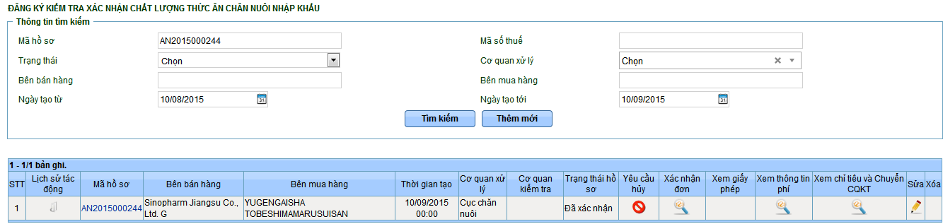
Bước 2: Nhấn vào nút ở cột lịch sử tác động, hệ thống hiển thị màn hình thông tin lịch sử tác động (tab lịch sử tác động hồ sơ)
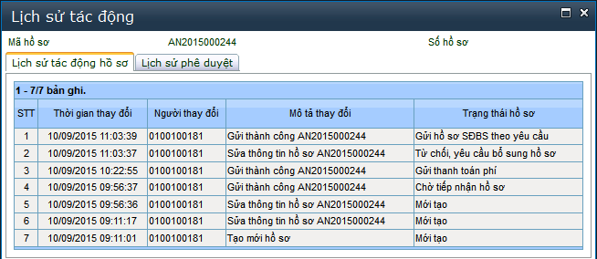

3.10 Xem lịch sử phê duyệt của hồ sơ
Chức năng này cho phép doanh nghiệp có thể xem lại quá trình xử lý hồ sơ của BTNMT. Nội dung xử lý, Lý do (yêu cầu SĐBS, từ chối)
Bước 1: Tại màn hình quản lý tìm kiếm, thực hiện tìm kiếm hồ sơ muốn xem thông tin lịch sử tác động
Bước 2: Nhấn vào nút ở cột lịch sử tác động, hệ thống hiển thị màn hình thông tin lịch sử tác động. Để xem lịch sử phê duyệt chọn tab lịch sử phê duyệt
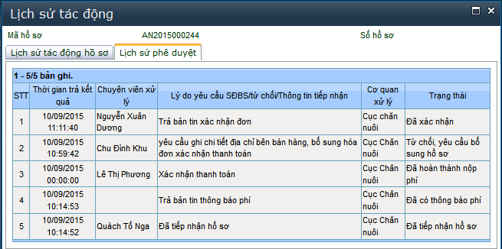

3.11 Nộp phí hồ sơ
Chức năng này cho phép doanh nghiệp có thể xem thông tin yêu cầu nộp phí từ BNN&PTNT, thực hiện xác nhận nộp phí. (Hồ sơ cần xác nhận nộp phí là hồ sơ ở trạng thái Đã có thông báo phí, doanh nghiệp thực hiện nộp phí bên ngoài hệ thống, sau đó lên hệ thống để xác nhận đã nộp phí)
Bước 1: Tại màn hình quản lý tìm kiếm, thực hiện tìm kiếm hồ sơ muốn nộp phí
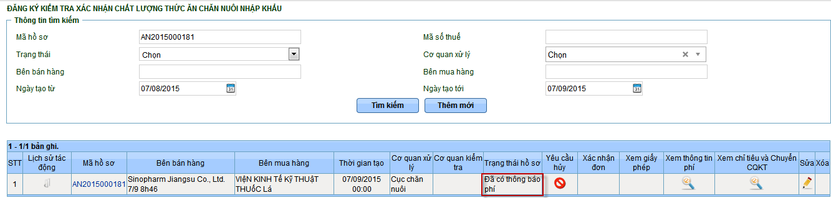
Bước 2: Nhấn vào nút trong cột chức năng Xem thông tin phí. Màn hình hiển thị thông tin thanh toán, danh sách các loại phí do BNN&PTNT trả về
Bước 3: Doanh nghiệp nhấn vào đường link ở cột Tên loại phí. Nhập thông tin
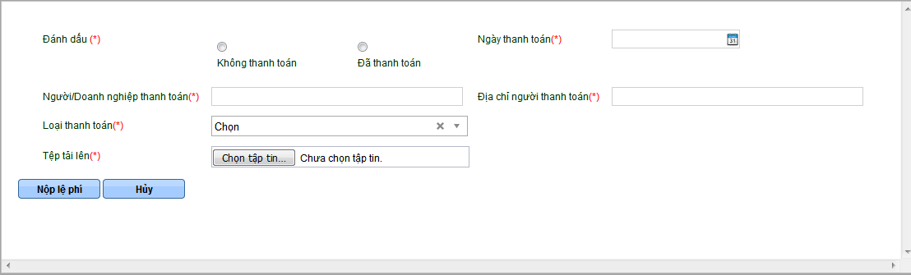
Nếu đã thực hiện nộp phí ngoài hệ thống, doanh nghiệp chọn vào đã thanh toán, nhập hoặc chọn ngày thanh toán trên lịch, tên người hoặc doanh nghiệp thanh toán, địa chỉ của người thanh toán
Chọn loại hình thanh toán là trực tiếp, hoặc trực tuyến, hoặc chuyển khoản. Upload file hóa đơn, hoặc các file đính kèm liên quan đến việc xác nhận nộp phí , scan theo định dạng (jpg, tif, pdf).
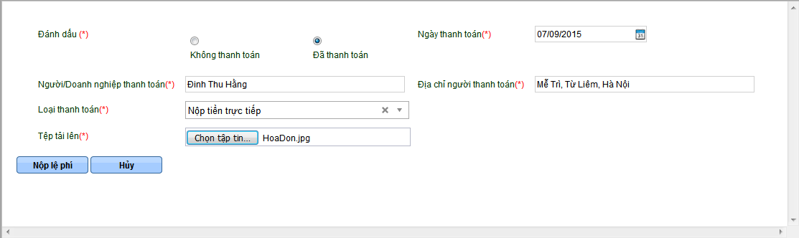
Nhấn nút để lưu thông tin xác nhận thanh toán lên hệ thống, đồng thời gửi sang hệ thống BNN.
Màn hình Security Warning hiển thị:
Chọn checkbox , nhấn Run để chạy ứng dụng
Lưu ý: Hệ thống có thể hỏi nhiều lần để xác thực, chọn checkbox và nhấn Run lần nữa nếu được hỏi
Doanh nghiệp chọn chứng thư số (Trường hợp usb token có thể có nhiều chứng thư số)
Doanh nghiệp nhập mã pin vào ô User PIN cho chứng thư số đã chọn:
Sau khi nhập mã PIN xong, nhấn nút Login.
Trường hợp nhập sai mã PIN, hệ thống đưa ra thông báo: (Doanh nghiệp nhập lại mã PIN đúng)
Trường hợp chứng thư hết hạn, hệ thống đưa ra thông báo: (Doanh nghiệp liên hệ lại nơi cấp chứng thư số để được hỗ trợ)
Trường hợp nhập mã PIN đúng và chứng thư còn hạn, hồ sơ sau khi nộp phí thành công sẽ chuyển trạng thái Gửi thanh toán phí
Sau khi thông tin thanh toán được gửi sang BNN&PTNT thì cán bộ kế toán sẽ vào xác nhận hoàn thành nộp phí. Hồ sơ sẽ được chuyển trạng thái “Đã hoàn thành nộp phí”

3.12 Chuyển đơn vị xử lý
Chức năng này cho phép doanh nghiệp có thể chuyển đơn vị xử lý đối với những hồ sơ ban đầu chọn loại hàng hóa là Chưa có QCKT không phân biết xuất xứ (hoặc Chưa có QCKT phân biệt xuất xứ), chọn Chế độ kiểm tra là thông thường thì mặc định đơn vị kiểm tra sẽ là cục chăn nuôi. Khi đó, hồ sơ sau khi được xác nhận vào đơn đăng ký xác nhận chất lượng nhập khẩu (Hồ sơ ở trạng thái Đã xác nhận) thì phải chuyển đơn vị xử lý.
Bước 1: Tại màn hình quản lý tìm kiếm, thực hiện tìm kiếm hồ sơ cần chuyển đơn vị xử lý.
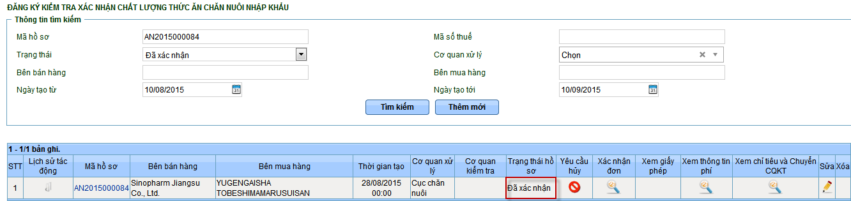
Bước 2: Nhấn vào nút trong cột chức năng tại cột Xem chỉ tiêu và chuyển CQKT.
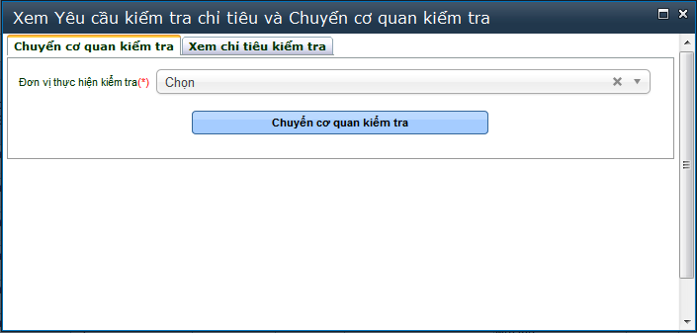
Bước 3: Doanh nghiệp chọn đơn vị thực hiện kiểm tra. Nhấn nút Chuyển cơ quan kiểm tra.
Màn hình Security Warning hiển thị:
Chọn checkbox , nhấn Run để chạy ứng dụng
Lưu ý: Hệ thống có thể hỏi nhiều lần để xác thực, chọn checkbox và nhấn Run lần nữa nếu được hỏi
Doanh nghiệp chọn chứng thư số (Trường hợp usb token có thể có nhiều chứng thư số)
Doanh nghiệp nhập mã pin vào ô User PIN cho chứng thư số đã chọn:
Sau khi nhập mã PIN xong, nhấn nút Login.
Trường hợp nhập sai mã PIN, hệ thống đưa ra thông báo: (Doanh nghiệp nhập lại mã PIN đúng)
Trường hợp chứng thư hết hạn, hệ thống đưa ra thông báo: (Doanh nghiệp liên hệ lại nơi cấp chứng thư số để được hỗ trợ)
Trường hợp nhập mã PIN đúng và chứng thư còn hạn, hồ sơ sẽ chuyển sang trạng thái Đã gửi chuyển cơ quan kiểm tra

3.13 Xem thông tin xác nhận đơn đăng ký
Sau khi doanh nghiệp nộp phí cho hồ sơ, BNN&PTNT xác nhận hoàn thành nghĩa vụ nộp phí, lệ phí. BNN&PTNT sẽ thực hiện xử lý nghiệp vụ. Nếu hồ sơ không có vấn đề gì thì thực hiện xác nhận vào giấy đăng ký. Chức năng này cho phép doanh nghiệp xem thông tin xác nhận đơn đăng ký.
Bước 1: Tại màn hình quản lý tìm kiếm, thực hiện tìm kiếm hồ sơ cần xem thông tin xác nhận đơn. (Hồ sơ ở trạng thái Đã xác nhận)
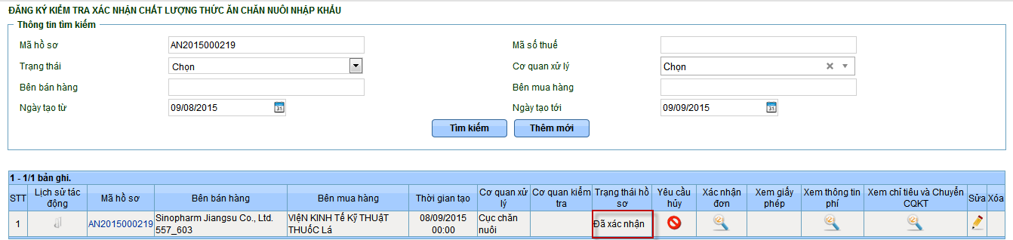
Bước 2: Nhấn vào nút tại cột xác nhận đơn:
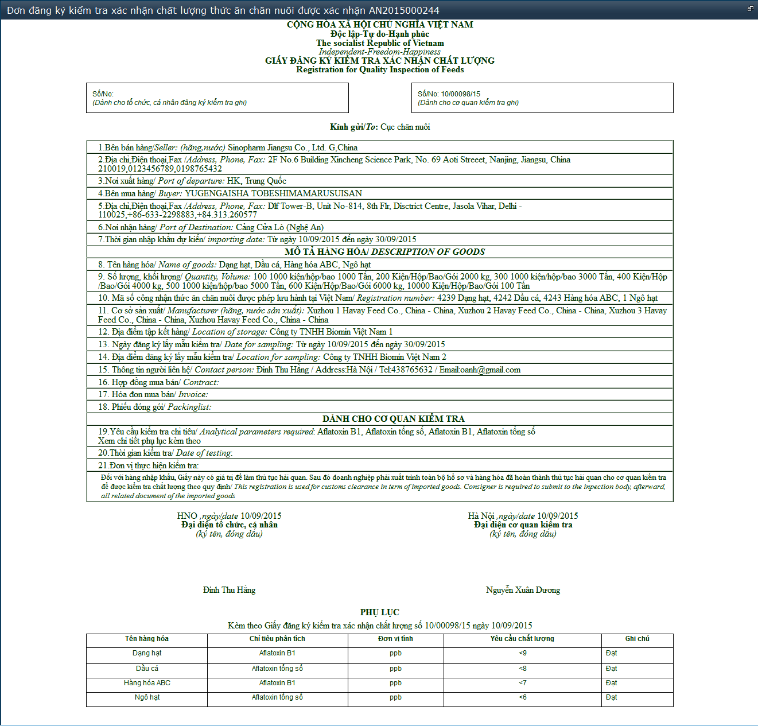

3.14 Xem giấy phép
Chức năng này cho phép doanh nghiệp xem kết quả xử lý hồ sơ: Giấy xác nhận chất lượng, thông báo không đạt chất lượng.
Bước 1: Tại màn hình quản lý tìm kiếm, thực hiện tìm kiếm hồ sơ cần xem thông tin kết quả kiểm tra. ( Hồ sơ ở trạng thái Gửi kết quả kiểm tra)
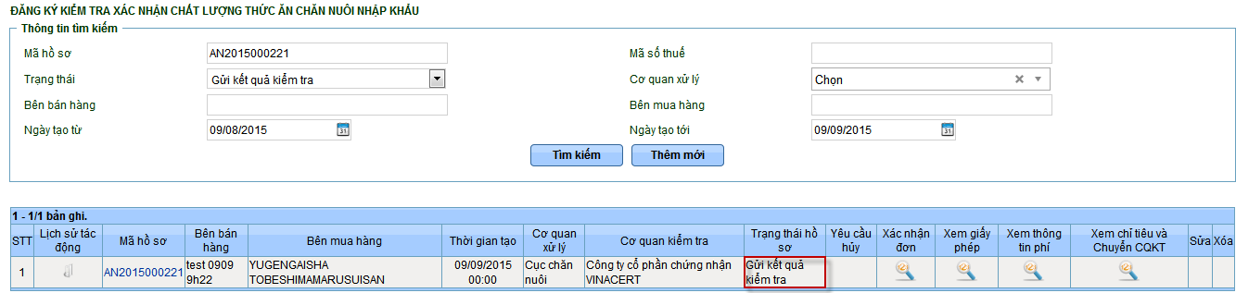
Bước 2: Nhấn vào nút tại cột xem giấy phép:
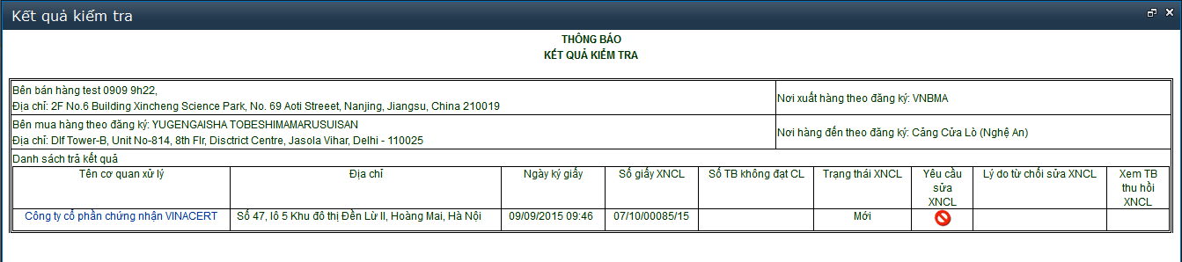
Hiện tại, 1 hồ sơ có nhiều hàng hóa, mỗi hàng hóa lại có thể có kết quả xử lý và cơ quan xử lý khác nhau.
Ở màn hình trên, hệ thống sẽ hiển thị 1 số thông tin cơ bản. Phần doanh nghiệp cần quan tâm nhất là phần Danh sách trả kết quả
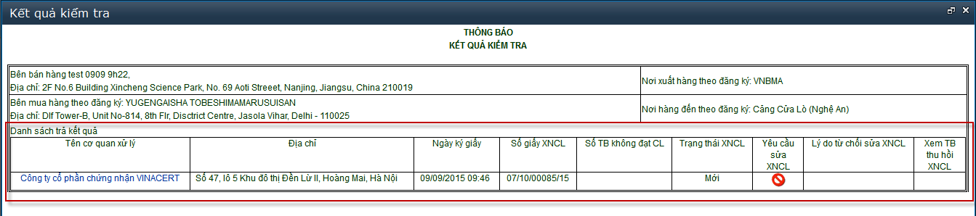 Nếu hồ sơ có nhiều kết quả của nhiều cơ quan xử lý thì phần thông tin Tên cơ quan xử lý sẽ hiển thị nhiều tên cơ quan xử lý.
Doanh nghiệp nếu muốn yêu cầu sửa giấy Xác nhận chất lượng (chi tiết mục 3.15 Yêu cầu sửa giấy xác nhận chất lượng), xem lý do từ chối , hoặc xem thông tin chi tiết thông báo thu hồi giấy xác nhận chất lượng (chi tiết mục 3.17 Xem thông tin thu hồi giấy xác nhận chất lượng) thì có thể thực hiện ở phần thông tin này.
Trường hợp ở màn hình trên là hồ sơ chỉ có kết quả xử lý của “Công ty cổ phần chứng nhận VINACERT”. Doanh nghiệp thực hiện nhấn vào link “Công ty cổ phần chứng nhận VINACERT”. Hiển thị màn hình thông tin giấy xác nhận chất lượng hoặc thông báo không đạt chất lượng (nếu có) ở 2 tab thông tin Giấy xác nhận chất lượng hoặc tab Thông tin giấy thông báo không đạt chất lượng.
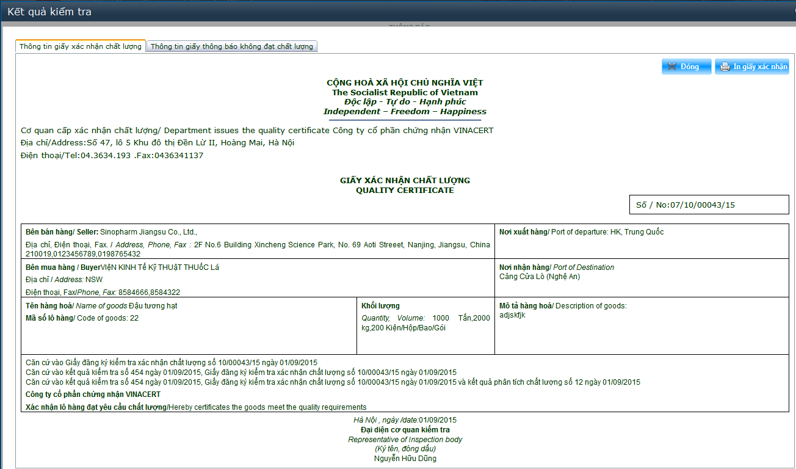

3.15 Yêu cầu sửa giấy xác nhận chất lượng
Chức năng này cho phép doanh nghiệp có thể gửi yêu cầu sửa giấy xác nhận chất lượng nếu như thông tin trên giấy xác nhận chất lượng không đúng với thông tin hồ sơ mà doanh nghiệp đã khai báo.
Bước 1: Tìm kiếm hồ sơ đã được cấp giấy xác nhận chất lượng. Hồ sơ ở trạng thái “Gửi kết quả kiểm tra”
Bước 2: Nhấn vào nút tại cột xem giấy phép:
Doanh nghiệp muốn gửi yêu cầu sửa giấy xác nhận chất lượng nào thì nhấn nút ở cột Yêu cầu sửa của dòng có số giấy xác nhận chất lượng tương ứng.
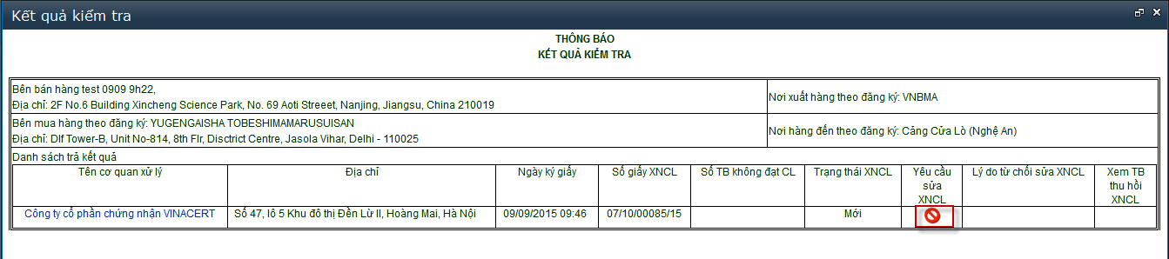
Màn hình gửi yêu cầu sửa như sau:
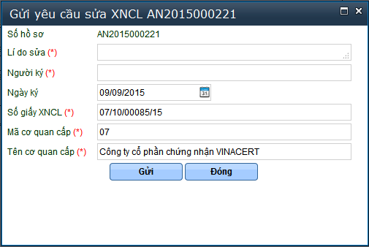
Bước 3: Doanh nghiệp thực hiện nhập thông tin: Lí do sửa, Người ký, Ngày ký (nếu muốn sửa). Các trường thông tin khác như Số giấy XNCL, mã cơ quan cấp, tên cơ quan cấp thì hệ thống tự lấy thông tin từ giấy xác nhận chất lượng đã chọn ở bước 2, không cho sửa. Sau đó nhấn nút Gửi để thực hiện gửi yêu cầu, nhấn nút Đóng để thực hiện hủy việc gửi yêu cầu sửa.
Nhấn nút Gửi, Màn hình Security Warning hiển thị:
Chọn checkbox , nhấn Run để chạy ứng dụng
Lưu ý: Hệ thống có thể hỏi nhiều lần để xác thực, chọn checkbox và nhấn Run lần nữa nếu được hỏi
Doanh nghiệp chọn chứng thư số (Trường hợp usb token có thể có nhiều chứng thư số)
Doanh nghiệp nhập mã pin vào ô User PIN cho chứng thư số đã chọn:
Sau khi nhập mã PIN xong, nhấn nút Login.
Trường hợp nhập sai mã PIN, hệ thống đưa ra thông báo: (Doanh nghiệp nhập lại mã PIN đúng)
Trường hợp chứng thư hết hạn, hệ thống đưa ra thông báo: (Doanh nghiệp liên hệ lại nơi cấp chứng thư số để được hỗ trợ)
Trường hợp nhập mã PIN đúng và chứng thư còn hạn, Giấy xác nhận chất lượng sau khi gửi yêu cầu sửa sẽ có trạng thái “Đã gửi yêu cầu sửa XNCL”
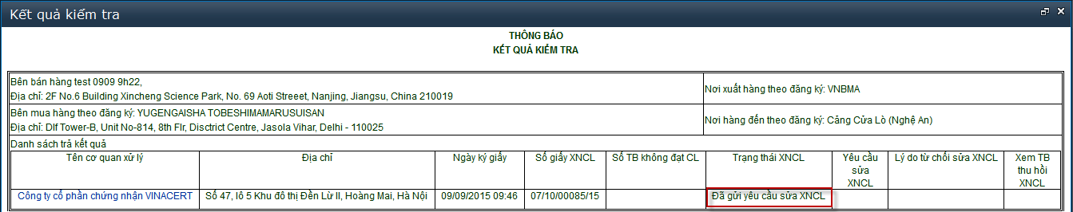
Bước 4: Kiểm tra kết quả xử lý yêu cầu sửa giấy XNCL
Trường hợp BNN&PTNT đồng ý yêu cầu sửa thì hồ sơ sẽ được chuyển trạng thái “Xác nhận đồng ý sửa XNCL”. Doanh nghiệp sẽ xem lại thông tin giấy xác nhận chất lượng (tham khảo mục 3.14 Xem giấy phép)
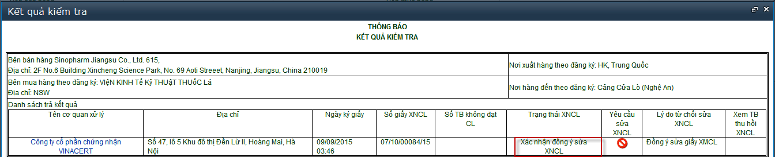
Trường hợp BNN&PTNT từ chối yêu cầu sửa thì hồ sơ sẽ được chuyển trạng thái “Xác nhận từ chối sửa XNCL”.
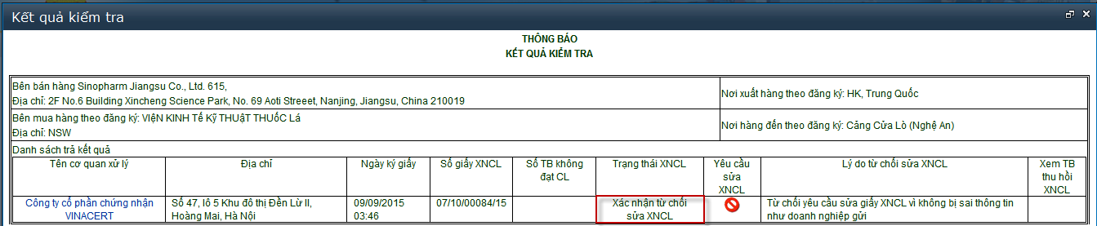
Doanh nghiệp sẽ xem lại thông tin giấy xác nhận chất lượng (tham khảo mục 3.14 Xem giấy phép)

3.16 Kết xuất giấy xác nhận chất lượng thức ăn chăn nuôi nhập khẩu
Chức năng này cho phép doanh nghiệp in giấy xác nhận chất lượng ra file docx khi hồ sơ được BNN&PTNT cấp giấy xác nhận chất lượng thức ăn chăn nuôi nhập khẩu.
Bước 1: Doanh nghiệp mở màn hình xem thông tin giấy xác nhận chất lượng (tham khảo mực 3.14 xem giấy phép).
Bước 2: Tại màn hình xem giấy xác nhận chất lượng, nhấn vào nút In giấy xác nhận
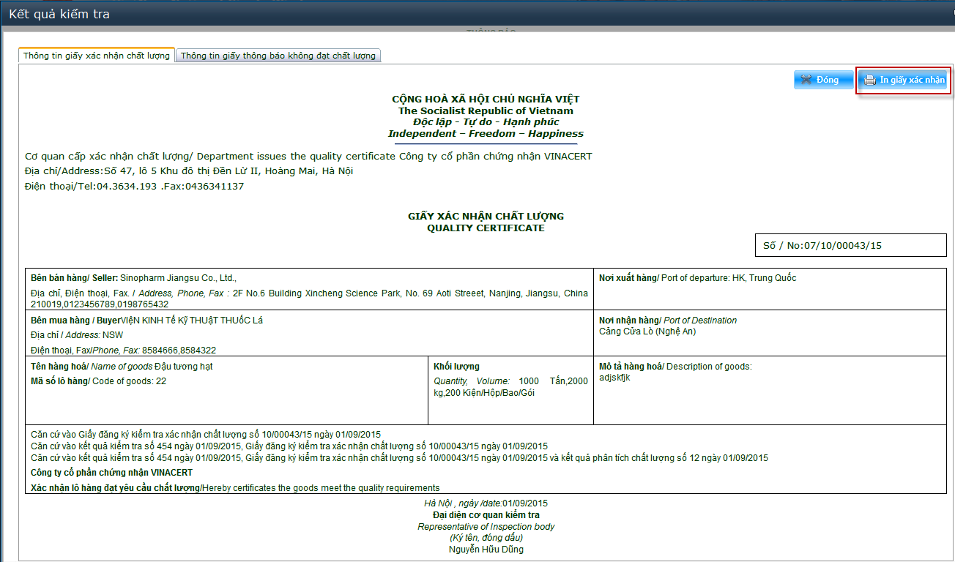
Bước 3: Chọn Save File.
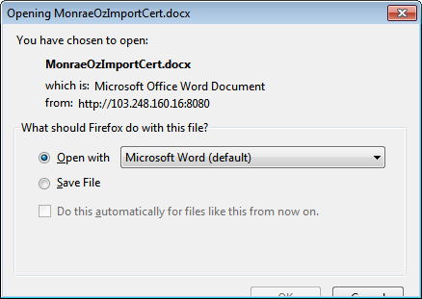
Bước 5: Chọn vị trí muốn lưu file.
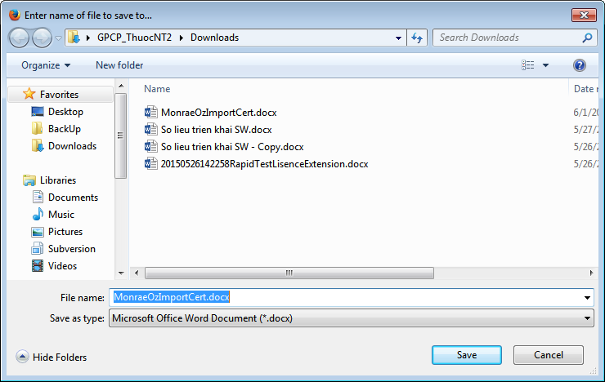
- Chọn nơi muốn lưu tập tin -> Save
- Hoặc có thể hủy bỏ -> Cancel
Ngoài ra, doanh nghiệp có thể in giấy phép ở màn hình xem thông tin chi tiết hồ sơ, thực hiện như sau
Bước 1: Chọn hồ sơ đã được cấp giấy xác nhận đăng ký nhập khẩu (hồ sơ ở rạng thái Gửi giấy phép). Nhấn vào mã hồ sơ. Nhấn nút in giấy phép
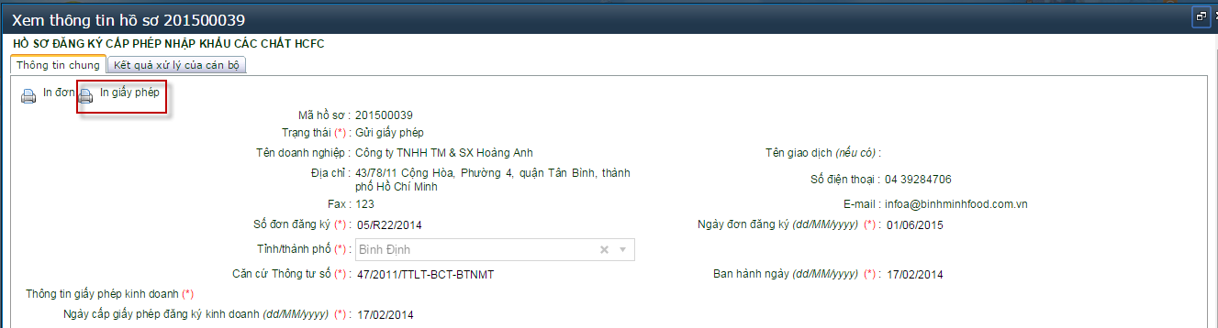
Bước 2: Chọn Save File.
Bước 3: Chọn vị trí muốn lưu file.
- Chọn nơi muốn lưu tập tin -> Save
- Hoặc có thể hủy bỏ -> Cancel

3.17 Xem thông tin thu hồi giấy phép
Chức năng cho phép doanh nghiệp xem thông tin Bộ NN&PTNT thu hồi giấy xác nhận chất lượng (trường hợp Bộ NN&PTNT đã cấp giấy xác nhận chất lượng nhưng phát hiện sai phạm thì có thể chủ động thu hồi giấy xác nhận chất lượng đã cấp).
Bước 1: Tìm kiếm hồ sơ đã được cấp giấy xác nhận chất lượng. Hồ sơ ở trạng thái “Gửi kết quả kiểm tra”
Bước 2: Nhấn vào nút tại cột xem giấy phép. Nếu giấy xác nhận chất lượng đã bị thu hồi thì trạng thái của giấy phép là
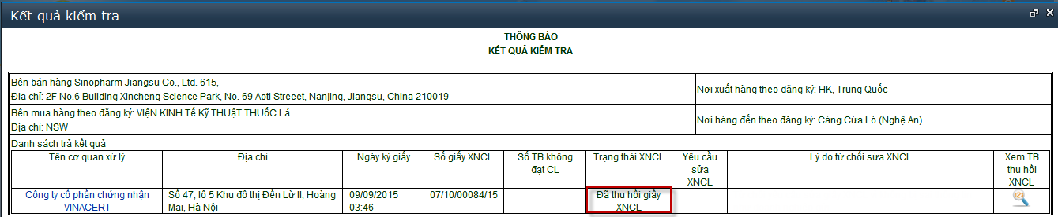
Doanh nghiệp có thể xem thông tin thu hồi ở lịch sử phê duyệt hồ sơ (tham khảo mục 3.10 Xem lịch sử phê duyệt hồ sơ)

PHỤ LỤC

